МЕЖПОСЕЛЕНЧЕСКОЕ МУНИЦИПАЛЬНОЕ БЮДЖЕТНОЕ УЧРЕЖДЕНИЕ КУЛЬТУРЫ

«ВЕРЕЩАГИНСКАЯ ЦЕНТРАЛЬНАЯ РАЙОННАЯ БИБЛИОТЕКА»

ИННОВАЦИОННО-МЕТОДИЧЕСКИЙ ОТДЕЛ



***Библиотека***

***Информация***

***События***

***ВЕСТИ***

***из библиотек Верещагинского района***

***Вып. № 2 – 2018 г.***

***В сборник вошла информация о библиотечных мероприятиях***

***2 квартала 2018 года***

## ОФИЦИАЛЬНАЯ ХРОНИКА

## http://verlib.permculture.ru/Data/Sites/33/images/новости/логотип-без-поля.jpgВолонтёры в библиотеке: грани сотрудничества

12 апреля, в рамках Года добровольца и волонтёра в России, в центральной районной библиотеке им. В.Г.Мельчакова состоялся семинар для сельских библиотекарей «Волонтёры в библиотеке: грани сотрудничества». На семинаре прошло открытие Года добровольца с просмотром презентации «Изменим жизнь к лучшему!». Библиотекарям была дана информация о волонтёрском движении в Пермском крае, о работе волонтёрского отряда «Эко-Спецназ» (ЦБ) и творческого объединения «Молодёжный альянс» (Центр кино и досуга).

Интересной и полезной была встреча со Светланой Ивановной Мохнаткиной, директором некоммерческой организации «Эколого-туристический центр «Визир». Она рассказала, кто такие волонтёры и добровольцы, как привлечь молодёжь и как организовать волонтёрскую деятельность. Подробнее она остановилась на экологическом направлении, поделилась успехами и трудностями в организации субботников по очистке рек от завалов, ликвидации свалок в Верещагинском районе.

Заведующая инновационно-методическим отделом Н.Г. Нахиева остановилась на такой теме, как волонтёрство в библиотеке. Она рассказала об организации работы добровольцев в библиотеках, познакомила с опытом работы с волонтёрами российских библиотек. Коллегам было предложено организовать волонтёрские отряды (клубы) при библиотеках и запланировать мероприятия по волонтёрским направлениям, подготовиться к слёту волонтёров, который состоится в ноябре 2018 г.

Во второй части семинарских занятий библиотекарям была представлена информация, которая включила различные темы и проблемы библиотечной деятельности:

* Дополнительные отпуска для библиотекарей – Нохрин Д.А., первый заместитель Главы администрации Верещагинского муниципального района.
* Итоги работы библиотек ММБУК «ВЦРБ» за 1 кв. 2018 год. Рейтинг библиотек за 1 кв. 2018 г. – Нахиева Н.Г., зав. ИМО
* Итоги проведения в библиотеках района Недели детской книги, март 2018 г. – Деменева М.Ю., зам. директора по работе с детьми.
* Обзор новой литературы – Антимонова С.П., зав отделом комплектования.
* Разработка предложений для подготовки «Программы развития библиотечной отрасли Пермского края».
* Охрана труда. Оказание доврачебной помощи пострадавшим. Дополнительные соглашения, дополнительные договора – Мазунина О.Н., зам. директора по АХД.

## Как здорово, что ЦБС по-прежнему живёт!

30 мая в центральной районной библиотеке им. В.Г. Мельчакова состоялся традиционный профессиональный праздник библиотекарей Верещагинского района. В этом году он назывался «Как здорово, что ЦБС по-прежнему живёт!» и был посвящён 40-летию образования централизованной библиотечной системы.

Праздник начался с поздравлений официальных лиц. Сотрудников верещагинских библиотек приветствовали и поздравляли начальник отдела культуры, молодёжи и спорта Г.В. Политова, специалист Центра занятости И.В.Черемных, председатель районного Совета ветеранов С. А. Мялицина, член Общественного Совета библиотеки Ю.Ю. Шагина. Гости библиотеки горячо поблагодарили библиотекарей за сотрудничество, внимание, тёплый приём.

Профессиональный праздник стал хорошим поводом для подведения итогов районного конкурса «Библиотека года». По итогам 2017 года лучшими признаны сразу 2 сельские библиотеки Верещагинского района: Сепычёвская и Путинская. Они отмечены за стабильно высокие показатели, проектную деятельность, внедрение инновационных форм работы. Заведующим библиотеками В.А. Плешивых и А.П. Шавриной были вручены дипломы и подарки.

В этом году верещагинские библиотекари приняли участие в Краевом этнографическом диктанте «Мир языков родного края». Диктант проводился в рамках празднования Международного дня родного языка. На празднике были вручены сертификаты сотрудникам и коллегам, принявшим участие в этой краевой акции.

2018 год знаменателен для библиотечной системы района: 1 декабря исполняется 40 лет со дня объединения государственных библиотек Верещагинского района в единую централизованную библиотечную систему. Вместе с ведущими праздника его участники вспомнили основные вехи истории ЦБС. Отметили славные дела библиотекарей, послушали выступления опытных коллег: Р.В. Фадеевой, В.А. Гилёвой, С.Ю. Гладких, М.И.Леонтьевой, Зверевой Ф.В. и др.

Торжество продолжилось чествованием коллег-юбиляров по стажу: Л.Н. Путиной (40 лет), Н.В. Зарубиной (20 лет), Н.С. Баженовой (10 лет), А.Ф. Шистеровой (5 лет).

В торжественной обстановке отметили и 20-летие присвоения статуса «павленковских» двум библиотекам Верещагинского района: Бородулинской и Кукетской. Состоялось награждение памятными сувенирами заведующих этими библиотеками Л.А. Снигиревой и М.А. Азановой.

Оживлённо прошла командная игра «Библиотечный квест», в которой состязались 4 команды: 70-х – «Библио-старейшины», 80-х – «Библио-олимпийцы», 90-х – «Библио-мастера», 2000-х – «Библиотекари нового века». Задания включали вопросы по истории, литературе, библиотечному делу. В итоге победили дружба, опыт и мудрость старших и задор молодых. Праздник украсили музыкальные поздравления группы «Сиеста». Мероприятие завершилось праздничным фуршетом.

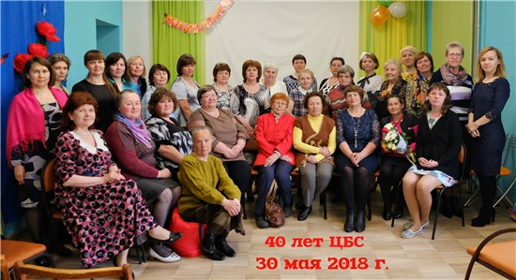

# ЦЕНТРАЛЬНАЯ РАЙОННАЯ БИБЛИОТЕКА им. В.Г. Мельчакова

## Как здорово, что все мы здесь сегодня собрались!

Бардовская песня имеет большое значение в нашей такой непростой жизни. Интерес к ней не пропадает, особенно у людей старшего поколения.

30 марта в уютном зале центральной районной библиотеки им. В.Г. Мельчакова собрались любители бардовской песни. Встреча вбард-кафе была организована Светланой Ивановной Мохнаткиной, директором АНО «ВИЗИР». Светлана Ивановна – увлеченный, творческий человек и её идея организовать бард-кафе, где можно было бы послушать местных авторов песен и попеть под гитару, нашла поддержку у верещагинцев разных возрастов.

Бардовская песня – это доверительный диалог между исполнителем и слушателем. В тёплой, душевной обстановке, в создании которой большая роль принадлежит С.И. Мохнаткиной, звучали песни любимых всеми авторов Юрия Визбора, Александра Городницкого и др. Интересными были выступления гостей из Сивы. Порадовали своими песнями и землки-верещагинцы: Вадим Шабалдин, Иван Шардаков и др. Очень тонко, душевно прозвучало несколько романсов в исполнении Натальи Федосимовой. Свои стихи о романсе прочитала Татьяна Боталова.

В перерыве можно было выпить чашечку чая и устроить фотосессию в фотозоне «У самовара…». Надеемся, что встречи вбард-кафе будут продолжаться, а круг друзей бардовской песни – расширяться.

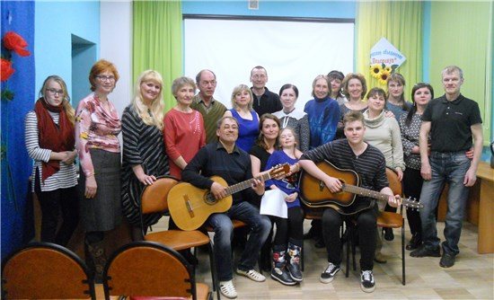

## Хорошо здоровым быть!

Здоровый образ жизни, профилактика, закаливание – вопросы, которыми люди начинают задаваться чаще всего тогда, когда со здоровьем возникают проблемы. В суете повседневной жизни мы часто забываем о себе и своём здоровье. С целью привлечения внимания всего человечества к здоровому образу жизни Всемирная организация здравоохранения ежегодно 7 апреля отмечает Всемирный день здоровья – праздник, направленный на решение глобальных проблем здравоохранения.

9 апреля в рамках Всемирного дня здоровья сотрудники Верещагинской центральной библиотеки имени В.Г. Мельчакова провели тематический час «Хорошо здоровым быть!» для студентов Верещагинского многопрофильного техникума, проживающих в КГАУ «Управление общежитиями СПОПК». Презентация «7 Апреля – Всемирный день здоровья» познакомила ребят с историей появления и проведения этого праздника.

Одной из составляющих формулы здоровья является здоровое питание. Необходимо знать, что полезно, а что вредно употреблять в пищу. А знают ли студенты, какие продукты полезнее других? С этой целью Светлана Владимировна Соловьёва, библиограф ЦПИ центральной библиотеки, провела интеллектуальную игру «Здорового аппетита!». Ребята с интересом отвечали на вопросы о таких, казалось бы, знакомых продуктах и блюдах, как гречневая и манная крупы, помидоры и яблоки и др.

В завершение встречибыли показаны отрывки из сюжетов о здоровом образе жизни юмористического журнала «Ералаш». Мероприятие, на котором присутствовали 46 человек, подготовила заведующая отделом обслуживания Ольга Леонидовна Кузнецова.

## Пасхальные встречи

На пасхальной неделе, 10 апреля, в центральной библиотеке имени В.Г. Мельчакова с участниками районного общества «Память сердца» состоялась встреча, посвящённая Великому празднику всех христиан – Пасхе.

Ведущие, Светлана Владимировна Соловьёва и Нина Николаевна Миронова, коротко поведали о пасхальных обычаях, традициях, приметах и символике. А потом, как и полагается на 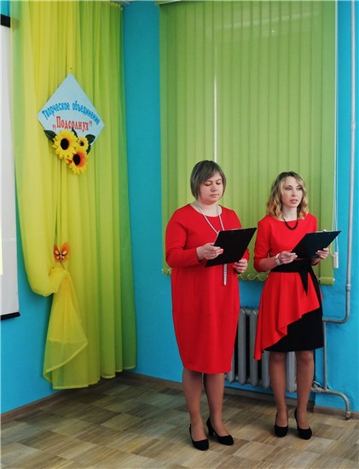пасхальных гуляниях, были пасхальные игры и песни. Но песни гости исполняли необычным способом – весь песенный текст заменили словами «динь-динь» и «бом-бом», таким образом получился «пасхальный звон». Также были игры с крашеными яйцами: «Крашенки-закрутки» и «Чоканье яйцами». А пасхальные загадки заставили включить воображение и смекалку… Гости будто в детство окунулись, настолько эти конкурсы показались всем по-детски весёлыми! Встреча, на которую пришли 26 человек, закончилась традиционными застольными песнями.

## Светлая пасхальная среда

Пасха – главный православный праздник, несущий свет и радость в семьи и душу каждого верующего. Неделя после великой Пасхи называется Светлая седмица. Каждый день  седмицы называется Светлым.

11 апреля – Светлая среда. В этот день в библиотеке прошла Пасхальная встреча. Сотрудники отдела обслуживания О.Л. Кузнецова и Н.Н. Миронова познакомили присутствующих с историей Пасхи, показали видеофильмы о празднике. Гостьи библиотеки – Надежда Викторовна Шулепова, представитель Кудымкарской епархии и Ксения, инокиня Свято-Лазаревского женского монастыря, рассказали о значении Пасхи, о Благодатном огне, церковных традициях празднования Пасхи, Светлой седмицы.

С удовольствием женщины поиграли с крашеными яйцами. Это такие игры, как «Крашенки-закрутки» и «Чоканье яйцами». А ещё были пасхальные загадки, которые не все смогли отгадать. Вниманию участников встречи были представлены книги с выставки «Светлая Пасха» и информационные издания о празднике, подготовленные отделом ИТиБ.

В завершение мероприятия все с интересом посмотрели видеоролик о пасхальных украшениях, которые можно сделать своими руками из подручных материалов. Самое главное, что получили в этот день женщины – душевная радость и хорошее настроение.

## Скажем мату – «НЕТ!»

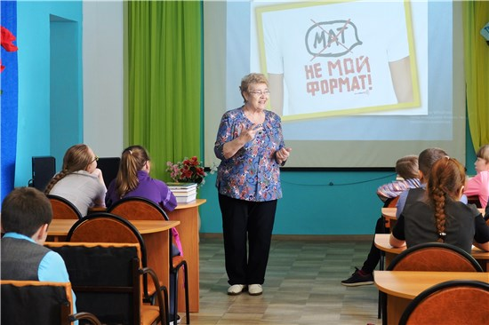

Сквернословие среди школьников стало настоящим бедствием. Дети засоряют свою речь, даже не понимая смысла произносимых матерных слов. Это зло не так-то просто побе­дить…

В 5 классе средней школы №2 (кл. руководитель М.Ф. Хлебникова) уже были проведены беседы о том, какой вред наносит употребление матерных слов. 11 апреля пятиклассникипришли вцентральнуюрайоннуюбиблиотеку имениВ.Г. Мельчакованалекцию«Вредсквернословия». Перед началом лекции ребятам были предложены для знакомства книги о природе, справочные издания по различным отраслям знаний, имеющиеся в читальном зале. А затем им был задан вопрос «Есть ли в этих книгах матерные слова?». Конечно, таких слов в книгах нет. Русский язык, на котором написаны книги – это литературный язык, но дети и взрослые должны стремиться разговаривать именно на этом языке.

О вреде мата очень убедительно и, что главное, доступно, рассказала Софья Андреевна Мялицына, председатель районного Совета ветеранов, бывший преподаватель философии кооперативного техникума. Её электронная презентация включала интересные высказывания, выводы, рисунки. Пятиклассники с большим интересом слушали Софью Андреевну и, возможно, большинство из тех, кто употреблял матерные слова, задумается о том, а стоит ли вредить себе и другим людям?

## «Сердце моё стучать не устанет…»

«Сердце моё стучать не устанет…» – эти слова из песни Владимира Трошина послужили названием занятия Школы здоровья «Ладушка», посвященного профилактике сердечно-сосудистых заболеваний. Занятие состоялось 23 апреля.

Сердце – не вечный двигатель, и чтобы оно было здоровым как можно дольше, надо со всей ответственностью относиться к профилактике сердечно-сосудистых заболеваний. Самое главное – вести здоровый образ жизни, изменить свое мышление. Именно об этом говорила в своей беседе медицинский работник Т.И. Косухина, постоянный куратор Школы здоровья. Как убедительно прозвучал её призыв заниматься физическими упражнениями! Татьяна Ивановна показала несколько простых упражнений, которые помогут укрепить сердце. Дополнением к её беседе стал видеофильм о профилактике сердечно-сосудистых заболеваний.

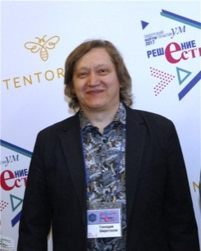Вторая часть занятия была посвящена творчеству пермского композитора и нашего земляка Геннадия Викторовича Широглазова. Геннадий Викторович родился в г. Верещагино, закончил музыкальную школу, после окончания музыкального училища преподавал в этой же школе. Первые уроки композиции получил у А.В. Смирнова в музыкальной школе, затем в муз.училище у В.И. Грюнера. С 2014 года Геннадий Викторович Широглазов является Членом Союза композиторов России, с 2017 г. – член Союза кинематографистов России.А любовь к музыке ему передалась от родителей – Виктора Ивановича Широглазова, замечательного баяниста и мамы – Любови Михайловны, учительницы русского и английского языка, любящей музыку, пение. После окончания института культуры, Геннадий Викторович преподавал в педагогическом университете, работал на пермском радио. Сочинять музыку он начал еще в детстве.

Г.В. Широглазов – автор многих музыкальных произведений. В 2017 году в Перми состоялась премьера его оперы «Как я стала амазонкой» по книге английской писательницы Дженни Луис. «Основная тема поэмы и оперы – борьба с раком: как противостоять этому, как найти силы в себе для этой борьбы? Как не опустить руки, а просто продолжать жить… А это пример Дженни. Ведь книга её автобиографична. Мне стал очень интересен внутренний мир человека, который это пережил. Откуда берутся силы? Ведь кто-то может бороться и победить...» (Из интервью с Г.В. Широглазовым) Фрагмент оперы «Как я стала амазонкой» произвел большое впечатление на участников занятия.

Участие в занятии приняла и О.Н. Каменских, начальник Верещагинского отделения пенсионного фонда. Она рассказала об изменениях в пенсионном законодательстве и ответила на все вопросы «ладушек». В рамках занятия также состоялась встреча с Алевтиной Владимировной Крыловой. Она была участницей конкурса ветеранских подворий и представила презентацию своего ландшафного дизайна придомовой территории. Участники поездки в Пермь рассказали об экскурсии в Ботанический сад Пермского университета. Вот таким насыщенным получилось очередное занятие в Школе здоровья.

## День добровольца



20 апреля в центральной районной библиотеке им. В.Г. Мельчакова прошел День добровольца «Вместе мы – сила!». Его участниками были учащиеся 8-х классов городских школ №1 и №2. От администрации Верещагинского городского поселения его участников приветствовала Т.И. Моньш. Она выразила надежду, что волонтёры окажут помощь городу в решении многих проблем.

Затем состоялась презентация, посвященная Году добровольца. Её ведущими были учащиеся 8 класса школы № 1. После небольшой мини-дискусси состоялся мозговой штурм «Спешите делать добрые дела». Его провела Юлия Сергеевна Дубовикова, представитель Пермского центра поддержки предпринимательства. Необычным и интересным на мозговом штурме было начало. Юлия Сергеевна предложила командам посмотреть несколько фотографий с видами нашего города и назвать места, изображенные на фото. Затем было выбрана фотография, представляющая один из перекрестков нашего города. Команды должны были предложить 20 идей как преобразовать этот участок. Все 3 команды дружно включились в работу. Затем состоялась защита этих идей. Каждая команда представила более 10-ти идей! Ну, что ж, теперь дело за малым – надо постараться их реализовать. Надеемся, что в Год добровольца общими усилиями мы можем это сделать. Вместе мы – сила!

## Как наше слово отзовётся…

Сквернословие стало сегодня привычным среди молодежи. Зачастую молодым людям кажется, что произнося скверные слова, они выглядят в глазах других более независимо и взрослее.Или же они просто хотят быть своими среди группы сверстников, у которых существует мода на мат… Не все из них знают какое вредное воздействие на здоровье человека оказывают эти матерные слова.24 апреля в центральной районной библиотеке им. В.Г. Мельчакова на базе интерактивной образовательной площадки «Экологиячеловека» состоялась лекция «Как наше слово отзовется…». Её провела председатель районного Совета ветеранов Софья Андреевна Мялицына. На лекции присутствовали студенты, проживающие в общежитии КГАУ «Управление СПО ПК», а также учащиеся и родители 10 класса (кл. руководитель С.В. Ососова).

Софья Андреевна очень убедительно рассказала присутствующим о влиянии сквернословия на здоровье человека. Слово – сила, создающая или разрушающая, а вред сквернословия доказан научно. Это зло, разрушающее ум и здоровье тех, кто им злоупотребляет, и тех, кто слышит. Разрушительны не только слова, произнесенные вслух, но и злые мысли. Молодые люди, родители и дети не должны разрушать свою энергетику, употребляя ненормативную лексику, мат.

Отзывы участников мероприятия свидетельствуют о том, что лекция была не только интересной, но и полезной: «Я поняла, что нецензурное слово нельзя употреблять, потому что это ЗЛО», «Прослушав данную лекцию, я поняла, что в действительности мат – это зло. Употреблять его ни в коем случае нельзя. Добрые слова несут в себе хороший контекст, так что жизнь будет налаживаться», «Я поняла, что сквернословие губит наше «эго» и отрицательно влияет на наш организм и внешность».В завершение мероприятия был показан познавательный видеоролик из передачи «Как это по-русски?».

## Счастье.…Что оно?

Что такое счастье? Каждый человек дает собственное объяснение этому человеческому чувству. Разговор о счастье шёл на встрече студентов 2 курса кооперативного техникума, состоявшейся в центральной районной библиотеке 17 апреля. Урок семейной любви «О счастье мужском и счастье женском» начался с вопроса «Вы счастливый человек?». На этот вопрос практически все студенты ответили утвердительно. Затем каждый участник урока написал свой ответ на вопрос «Что такое счастье?». Получилось два «солнышка»: «Мужское счастье» и «Женское счастье». Оказывается, и для молодых людей, и для девушек одними из главных составляющих счастья являются семья, здоровье родных. Это, конечно, не может не радовать.

Работа продолжилась в микрогруппах. Состоялось обсуждение статьи из журнала «Родной дом». Студенты активно обсуждали жизненную ситуацию, в которой оказалась  главная героиня, и каждая группа представила свой ответ на вопрос о причинах неудачной семейной жизни. В завершение урока молодые люди поделились своими мнениями о мероприятии: «Всё было интересно», «Познавательно», «Интересно, и даже весело было».

Встречи в Школе здоровья для молодежи в центральной районной библиотеке им. В.Г. Мельчакова будут продолжаться. Тема следующей встречи – «Многоликая любовь».

## http://verlib.permculture.ru/Data/Sites/33/images/новости/video-calling-apps-for-android.pngОбразование в интересах устойчивого развития

28 апреля 2018 г. сотрудники центральной районной библиотеки им. В.Г. Мельчакова, председатель общественного Совета библиотеки Ю.Ю. Шагина, а также участницы объединения «Молодёжный альянс» были зрителями Международной молодежной онлайн-конференции «Образование в интересах устойчивого развития».

Организаторы конференции: Межрегиональная экологическая общественная организация «ЭКА», Ассоциация «зелёных» ВУЗов России. Главная цель конференции – обсуждение современных практик устойчивого развития в образовательной сфере и обмен практическим опытом по данной теме.

Основная проблематика конференции:

1. Образование в сфере устойчивого развития

2. «Зелёная» экономика

3. Инновации в использовании природных ресурсов

4. «Зелёные» профессии будущего

5. Использование наилучших доступных технологий для устойчивого развития.

Интересно было познакомиться с профессиями будущего, опытом работы волонтёрского движения г. Владимира и др.

## Чернобыльская катастрофа: трагедия XX века

Чернобыльская авария – одна из самых крупных техногенных катастроф в истории человечества. В ночь с 25 на 26 апреля 1986 года на запущенной в эксплуатацию в 1977 году Чернобыльской атомной электростанции в нескольких километрах от Припяти произошел взрыв, разрушивший реактор четвертого энергоблока. Чернобыльская авария унесла огромное количество жизней, а её последствия сказались на экологической обстановке практически всего мира.

В истории Чернобыля были свои герои. Это, прежде всего, пожарные, которые получили самую большую дозу радиации. Помощь в ликвидации последствий чернобыльской аварии оказывала вся страна. В числе ликвидаторов были и наши земляки-верещагинцы. Среди них – Анатолий КрестьяновичБулах и Валерий ЗокеевичКомальдинов. Встреча с ними прошла в центральной районной библиотеке им. В.Г. Мельчакова 25 апреля. Студенты многопрофильного техникума с интересом и волнением слушали воспоминания наших гостей о страшных событиях 1986 года. А.К.Булах в это время служил в армии и был вместе со своей воинской частью отправлен на ликвидацию последствий аварии на Чернобыльской АЭС. Работал водителем, но их, молодых солдат, берегли и не отправляли непосредственно на место катастрофы. Они возили грузы, людей.

В отличие от Анатолия Крестьяновича, Валерий ЗокеевичКомальдинов работал непосредственно ликвидатором в 4-м блоке АЭС, где произошел взрыв. Это была трудная и опасная работа – убирать лопатой графит. Работники очень часто сменялись, чтобы не получить большую дозу радиации. Поражало огромное количество людей, занятых на ликвидации последствий, обезлюдевший город-призрак Припять.

Вместе с гостями студенты посмотрели видеофильм о Чернобыльской катастрофе. Вот некоторые отзывы студентов о мероприятии: «Интересно было послушать людей, которые были в Чернобыле», «Очень много нового узнала про Чернобыльскую аварию. Всему виной халатность людей», «Было интересно узнать что-то новое о Чернобыльской аварии. Это в какой-то степени урок» и др.

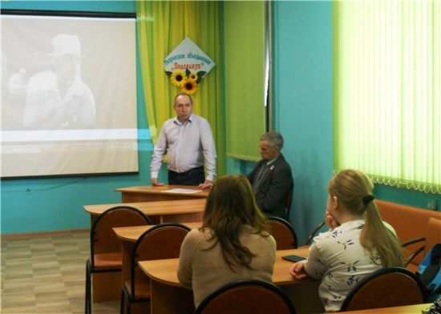

**Война. Победа.Книга.**

## Мы из детства, опалённого войной

Всё дальше вглубь истории уходят грозные годы Великой Отечественной войны. Но в памяти нашей навсегда остались страницы тех непростых лет, где горе и радость шли рядом, где отвага, сила человеческого духа побеждали страх и отчаяние, где каждое мгновение могло стать последней гранью между жизнью и смертью.

26 апреля для студентов Верещагинского многопрофильного техникума, проживающих в КГАУ «Управлением общежитиями СПОПК», состоялась встреча с Анной Ивановной Груздевой, председателем Верещагинского филиала Пермской региональной общественной организации «Память сердца» Дети-сироты Великой отечественной войны».

Открыла встречу Ольга Леонидовна Кузнецова, заведующая отделом обслуживания центральной библиотеки им. В.Г. Мельчакова. Она поприветствовала студентов и представила приглашенную гостью.

Затем слово было предоставлено Анне Ивановне, которая рассказала о своём отце Иване Степановиче, погибшем под Сталинградом. Ребята с интересом слушали рассказ о поездках Анны Ивановны на место гибели отца и рассматривали военные трофеи, которые были привезены ею с поля боя под Сталинградом: каска, патроны, сапожные подмётки, осколки снарядов...

Анна Ивановна также рассказала о своем военном и послевоенном детстве, зачитала письма отца с фронта, показала ребятам фото земляков военного времени и фото своих послевоенных поездок по местам сражений Великой Отечественной. Закончилась встреча призывом всех присутствующих беречь мир и быть добрее друг к другу, потому что именно доброта, сострадание и любовь помогли многим людям выжить в то страшное время. Ребята поблагодарили Анну Ивановну за очень интересный рассказ, а также вручили ей подарок и цветы. На встрече присутствовал 41человек.

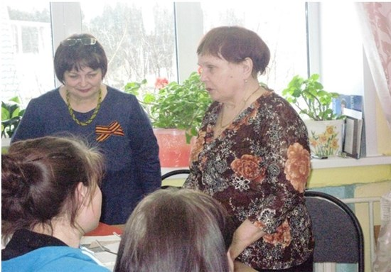

## Есть память, которой не будет забвенья…

Немало лет прошло с тех пор, как закончилась Великая Отечественная война. Время заровняло землю, взрытую взрывами снарядов, отстроены города и сёла, разрушенные войной. Но эхо её до сих пор не затихает в людских душах. И мы не имеем права забыть тех солдат, которые погибли ради мира на Земле.

В мае начались торжественные мероприятия, приуроченные ко Дню Великой Победы. 4 мая в центральной библиотеке имени В.Г. Мельчакова для членов районного общества «Память сердца» прошёл вечер-реквием «Есть память, которой не будет забвенья…».Праздничную программу открыла вокальная группа «Любимые песни» (руководитель Е.И. Уточкина), великолепно исполнив несколько музыкальных композиций. Задорные женщины подняли настроение всем гостям, которые активно подпевали вокалисткам.

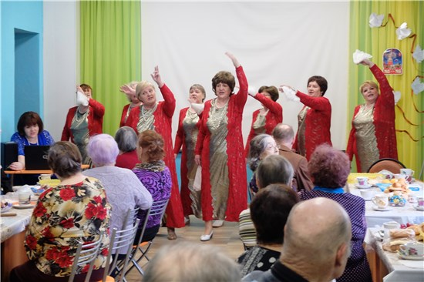

Затем ведущие, библиограф ЦПИ Светлана Владимировна Соловьёва и библиотекарь абонемента Нина Николаевна Миронова, читали стихи о войне, о тех, кто уже никогда не вернётся домой к своим родным, о том, как важно не забывать подвига солдат… На экране мелькали лица отцов, навсегда оставшихся на полях сражений. Звучали трогательные военные песни. Кто-то из присутствующих в зале тихонько плакал, вспоминая своё трудное детство, которое выпало на «сороковые-роковые».

Была и Минута молчания, во время которой, под стук метронома, каждый думал о своём отце-солдате, вставшем на защиту страны и своей семьи. За чашкой чая гости тихо беседовали, делились воспоминаниями, горевали о том, что их папы никогда не поднимут 100 граммов фронтовых за Победу. На встрече присутствовало 34 человека.

## Дети и война

С каждым годом праздник великой Победы становится всё более значимым и для взрослых, и детей. Это была страшная, долгая война, которая унесла миллионы жизней советских людей. В числе погибших было много детей. Война лишила детства и тех, кто жил далеко от фронта, чьи отцы, деды погибли на фронтах Великой Отечественной.

4 и 7 мая отдел информационных технологий и библиографии организовал Уроки мужества «Дети и война», в рамках которых состоялись встречи с Анной Ивановной Груздевой, председателем Верещагинского отделения Всероссийского общества детей-сирот войны. Участниками встреч были учащиеся 5, 7, 8-х классов средней школы № 2.

Всего состоялось 3 встречи с Анной Ивановной. Она рассказала о Сталинградской битве, во время которой погиб её отец Иван Степанович Неволин. Анна Ивановна никогда не видела своего отца, ведь ей ещё не было и года, когда он ушел на фронт. На память о погибшем отце остались только его солдатские письма.

А.И. Груздева часто бывает в Волгоградской области на месте гибели отца, где он похоронен в братской могиле. С места боев Сталинградской битвы она привезла каску, гильзы, подметки от солдатских сапог. Эти бесценные свидетельства войны, фотографии и письма с волнением и интересом рассматривали ребята. На Уроке мужества в 8 классе (кл. руководитель Н.В. Неволина) стихи о войне прочла Татьяна Деребеева, участницамолодежного театра «Лира». Библиограф-краевед Анна Олеговна Кондрашова познакомила учащихся с книгами, альбомами о верещагинцах-участниках Великой Отечественной войны. В заключение мероприятия учащиеся поблагодарили Анну Ивановну Груздеву за встречу и поздравили с праздником Днем Победы.

## В книжной памяти мгновения войны

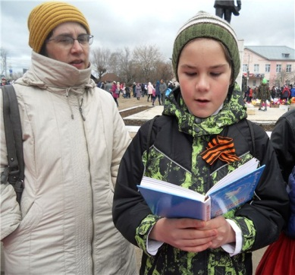9 мая в день Победы на Первомайской площади нашего города состоялись праздничные мероприятия: митинг, акция «Бессмертный полк», спектакль театра «Лира», торжественный Парад, концерт, акция «Вальс Победы» и др. Центральная районная библиотека им. В.Г. Мельчакова и центральная детская библиотека организовали для верещагинцев интерактивную площадку «В книжной памяти мгновения войны». Сотрудники библиотек предлагали взрослым и детям принять участие в игре-викторине, которая предполагала три блока заданий: 1) вопросы литературно-исторической и краеведческой тематики; 2) чтение стихов военной поры наизусть или из представленных книг; 3) вопросы из чёрного ящика (угадывание предметов военного времени: кисет, пилотка, георгиевская ленточка и др.). Верещагинцы играли целыми семьями, с удовольствием читали стихи, листали книги.

Жители и гости города имели возможность познакомиться с изданиями о Великой Отечественной войне, Книгами памяти Верещагинского района, воспоминаниями «детей войны», краеведческими фотоматериалами.

В рамках тематической площадки был проведен мастер-класс «Солдатский треугольник». Солдатские письма… их ждали в каждом доме с надеждой и верой, что вернется солдат домой. Благодаря фронтовым письмам солдаты могли передать родственникам весточку о себе. «...Свободного времени мало. Многому приходится учиться на ходу. Но не стоит унывать. Мы победим. Мама, папа и бабушка, за меня не беспокойтесь. Не плачьте. Всё хорошо. Ваш сын Коля».(Николай Дронов.Погиб под Керчью в 1942 году). Мастер-класс «Солдатский треугольник» провели для желающих учащиеся 8 класса средней школы № 1 – волонтёры Татьяна Старкова, Юлия Федосеева, Анна Катаева, Ольга Шистерова, Кристина Носкова. Каждый участник мастер-класса смог сделать подарок ко Дню Победы – солдатский треугольник из подготовленных листов с символикой Дня Победы и текстами песен военных лет, стихами поэтов-фронтовиков. Волонтёры помогали детям и взрослым сложить солдатский треугольник или вручали в качестве подарка всем желающим. Трогательным запоминающимся моментом мастер-класса стало исполнение песни «Тёмная ночь» группой молодых людей после того, как одна из участниц сделала солдатский треугольник, где был текст именно этой песни.

Интерактивная площадка вызвала интерес у жителей города. В мероприятии приняли участие более 110-ти человек, большинство из которых – дети и подростки.

**Библиотека и семья**

## Если хочешь быть счастливым…



Как говорил Козьма Прутков: «Если хочешь быть счастливым – будь им!». Вот только одного желания мало. Можно ли научиться быть счастливым? Разговор о счастье состоялся на уроке семейной любви «О счастье мужском и счастье женском», проведённом по методике Е.В. Бачевой. Урок был проведён 10 мая главным библиографом центральной библиотеки И.А. Сазоновой совместно с воспитателем С.А. Ларионовой и социальным педагогом О.Н. Завьяловой. Участниками мероприятия были студенты 1 и 2 курсов, проживающие в общежитии КГАУ «Управление общежитиями СПО ПК».

В начале мероприятия молодежь вспоминала русские пословицы и поговорки о счастье. Вот некоторые из них: «Счастлив тот, кто счастлив у себя дома», «Счастье и труд рядом живут», «Счастье придет и на печи найдет», «Счастье не за горами» и др.

Активно обсуждали студенты тему женского и мужского счастья. Конечно, не обошлось без юмора. Студенты – народ весёлый! Главное, – они понимают, что быть счастливым без семьи, близких людей невозможно. Прослушав статью из журнала «Родной дом», молодые люди поделились своими мыслями о том, что нужно сделать для того, чтобы семейная жизнь была счастливой.

В завершение урока состоялся просмотр видеофильма о Нике Вуйчиче, – всемирно известном ораторе и писателе с ограниченными возможностями здоровья, который безгранично счастлив, несмотря ни на что. И.А. Сазонова познакомила с его книгами, имеющимися в центральной районной библиотеке.

## Моя семья – моя радость!

16 мая в центральной библиотеке имени В.Г. Мельчакова состоялся семейный праздник «Моя семья – моя радость», на который пришли учащиеся 5-ого «а» класса средней школы №2 (классный руководитель Марина Фёдоровна Хлебникова) со своими родителями. Они подготовили и показали интересные презентации с рассказом о своих семьях.

Ведущие праздника, библиотекари абонемента Ксения Андреевна Брызгалова и Нина Николаевна Миронова, предложили собравшимся интересные конкурсные задания, в которых приняла участие каждая семья. Родители и дети продемонстрировали свои знания русских пословиц о семье и детских песен. Мамы соревновались в том, кто больше назовёт предметов кухонной посуды, но называть их надо было ласково и нежно, чтобы она (посуда) не вздумала убежать от своих хозяек, как это случилось в сказке К. Чуковского «Федорино горе». Дети объясняли своим мамам при помощи жестов, рук, ног и мимики какое действие они выполняют (каждое действие – это какие-то домашние дела). Все мамы смогли догадаться, что их дети выполняют по дому. Тем самым они ещё раз доказали, что в семье друг друга понимают без слов.

Лера Марченко, Вероника Самылова и Глеб Королёв под гитару исполнили песню «Алые паруса». Это было их дебютное выступление. А Маша Козина прочитала стихотворение о семье. Затем весенние именинники класса получали поздравления с днём рождения и подарки – книги.

Семья – это не просто родственники, которые живут вместе, это люди, сплочённые чувствами, интересами, отношением к жизни. Но классный коллектив – это тоже своего рода семья. Поэтому ведущие праздника призвали ребят хранить школьную дружбу и дорожить ею.

Семейный праздник помог ближе узнать друг друга, сделать ещё один шаг к взаимопониманию и единству. Именно это и подтверждают слова родителей и классного руководителя: «Спасибо за праздник! Мы столько нового и интересного узнали друг о друге! А время, проведённое с детьми, бесценно». На встрече присутствовали 35 человек.

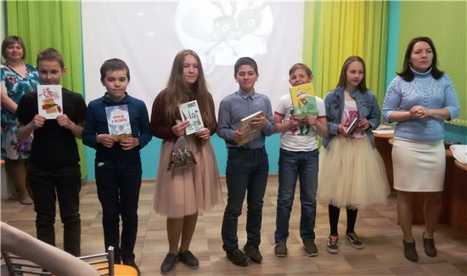

## Основа основ – родительский дом

В 1993 году в календаре появилась новая праздничная дата – Международный День семьи, который отмечается ежегодно 15 мая. В этот день по всему миру проходят различные мероприятия по проблемам семьи, т.к. только в семье человек может получить тепло, любовь и ласку.

Именно в этот день в центральной районной библиотеке им. В.Г. Мельчакова прошел урок семейной любви «Родительский дом – начало начал». В нем приняли участие родители учащихся 7 класса средней школы №2 (кл. руководитель О.Г. Мехоношина). Началом урока стало поздравление от центральной библиотеки всем родителям с праздником семьи. Затем родители семиклассников включились в разговор о том, что значит семья, дом в жизни каждого человека, вспоминали пословицы о доме, прослушали отрывок из книги П. Санаева «Похороните меня за плинтусом» в исполнении Н.Г. Нахиевой, заведующей методическим отделом.

В завершение урока родители рассказали о негласных, неписаных правилах, по которым живут их семьи. Например, в одной семье принято подводить итоги каждый день: что произошло за день, в другой семье – все вместе делают субботнюю уборку в доме, делятся с родителями своими новостями, обсуждают какие-то проблемы и др. Был также продемонстрирован видеоролик «2018 год – Год добровольца».

Библиотека благодарит всех участников урока семейной любви «Родительский дом» и лично классного руководителя О.Г. Мехоношину за содействие в проведении урока.

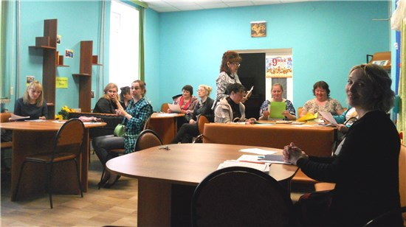

## Делаем вятскую свистульку

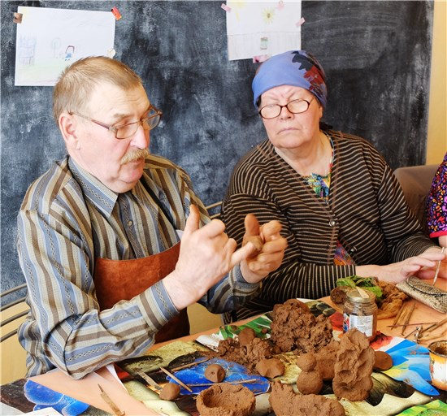Живет в деревне Боро­дули замечательный человек – Борис Михайлович Ситни­ков, – известный в Пермском крае пчеловод-любитель. Одним из его увлечений стала и лепка из глины иг­рушек, мини-скульптур и, прежде всего, вятской сви­стульки. 16 мая Борис Ми­хайлович провел мастер-класс по изготовлению сви­стулек. Участниками мастер-класса были ветераны, посе­щающие группу дневного пребывания в Музейно-культурном центре.

Женщины как будто окунулись в мир детства и с удовольствием лепили ёжика-свистульку под руководством Бориса Михайловича. Он – не только мастер своего дела, но и интересный рассказчик. Вот так, с шутками и прибаутками, незаметно пролетело время, и вот уже у каждой участницы мастер-класса получилась своя свистулька! Надеемся, что встречи с Б.М. Ситниковым и мастер-классы по лепке из глины будут продолжены, а желающие обучится есть и среди взрослых, и детей.

## Книга – лучший друг ребят!

Под таким названием проходил конкурс книжных открыток в детском саду №4. Его организатором выступил отдел информационных технологий и библиографии центральной районной библиотеки им. В.Г. Мельчакова. В конкурсе приняли участие дети и родители 3-х старших групп детского сада.

Книжная открытка – это новая интересная форма продвижения книги и чтения. Прочитал сам или родители прочитали ребёнку интересную книгу, а как поделиться и рассказать о ней другим детям, родителям? Можно сделать это с помощью красивой открытки! Участники конкурса «Книга – лучший друг ребят» сделали открытки по любимым книгам. Всего в нем приняло участие 7 семей.

Итоги были подведены 16 мая на мероприятии «Встреча с интересной книгой». Получился настоящий праздник книги! Ведущая праздника, воспитатель старшей группы Ольга Николаевна Быданцева, предложила совершить необыкновенное путешествие в прекрасную книжную страну. Чтобы попасть в эту страну, надо было произнести волшебные слова «Раз, два, три, книга, дверцу отвори!». Отвечая на вопросы ведущей, отгадывая загадки, дошкольники показали, что они знают многих детских писателей, в т.ч. и пермских.

Затем участники конкурса презентовали свои творения. Кирилл Поносов (ст. группа «А») представил книжную открытку, посвящённую книге Е. Трутневой «Кузнечик». Книга Э. Успенского «Девочка Вера и обезьянка Анфиса» – любимая книга Софии Катаевой (ст. группа «В»). Очень эмоционально, артистично рассказала Соня об этой книге и даже спела песенку про обезьянку Анфису! Открытка получилась большой и красивой. А вот, что написала мама Софии: «К концу книги каждый ребенок понимает, что надо нести ответственность за животных. Всем советую прочитать! Получите массу удовольствия!». Есть в открытке и мнение о книге самой Сони и отрывок из книги. Вадим Криусенко (ст. группа «Б») посвятил открытку книге «Капризка» В. Воробьёва. На презентации своей открытки он вместе со своим другом Егором Шатровым показал сценку из книги. Всем ребятам понравилось, как мальчики разыграли небольшой отрывок из этой книги.

Под таким названием проходил конкурс книжных открыток в детском саду №4. Его организатором выступил отдел информационных технологий и библиографии центральной районной библиотеки им. В.Г. Мельчакова. В конкурсе приняли участие дети и родители 3-х старших групп детского сада.

Книжная открытка – это новая интересная форма продвижения книги и чтения. Прочитал сам или родители прочитали ребёнку интересную книгу, а как поделиться и рассказать о ней другим детям, родителям? Можно сделать это с помощью красивой открытки! Участники конкурса «Книга – лучший друг ребят» сделали открытки по любимым книгам. Всего в нем приняло участие 7 семей.

Итоги были подведены 16 мая на мероприятии «Встреча с интересной книгой». Получился настоящий праздник книги! Ведущая праздника, воспитатель старшей группы Ольга Николаевна Быданцева, предложила совершить необыкновенное путешествие в прекрасную книжную страну. Чтобы попасть в эту страну, надо было произнести волшебные слова «Раз, два, три, книга, дверцу отвори!». Отвечая на вопросы ведущей, отгадывая загадки, дошкольники показали, что они знают многих детских писателей, в т.ч. и пермских.

Затем участники конкурса презентовали свои творения. Кирилл Поносов (ст. группа «А») представил книжную открытку, посвящённую книге Е. Трутневой «Кузнечик». Книга Э. Успенского «Девочка Вера и обезьянка Анфиса» – любимая книга Софии Катаевой (ст. группа «В»). Очень эмоционально, артистично рассказала Соня об этой книге и даже спела песенку про обезьянку Анфису! Открытка получилась большой и красивой. А вот, что написала мама Софии: «К концу книги каждый ребенок понимает, что надо нести ответственность за животных. Всем советую прочитать! Получите массу удовольствия!». Есть в открытке и мнение о книге самой Сони и отрывок из книги. Вадим Криусенко (ст. группа «Б») посвятил открытку книге «Капризка» В. Воробьёва. На презентации своей открытки он вместе со своим другом Егором Шатровым показал сценку из книги. Всем ребятам понравилось, как мальчики разыграли небольшой отрывок из этой книги.

Свои открытки представили и другие дети: Артём Паздников (ст. группа «А»), Аня Буркова (ст. группа «Б»).Закончился конкурс книжных открыток, но мы надеемся, что этот интересный опыт подхватят и другие группы, детские сады. Главный библиограф И.А. Сазонова поблагодарила всех участников конкурса – и родителей, и детей. Молодцы! Мы говорим «спасибо» всем родителям, воспитателям и лично – старшему воспитателю Н.Ф. Денисовой за помощь и активное участие!

## С книгой мир добрей!

23 мая центральная районная библиотека имени В.Г. Мельчакова провела День открытых дверей «С книгой мир добрей!», посвящённый Дню славянской письменности и Общероссийскому дню библиотек.

День начался с аудиоконцерта «Позитивное пение о библиотеке, книге, чтении», который транслировался через окно на улицу, привлекая внимание прохожих. В течение дня прошли акции: «Библиотечный десант» – три сотрудницы библиотеки вышли на улицы города с опросом населения «Библиотека – это…», записывая ответы на видеокамеру и поздравляя опрашиваемых с Днём славянской письменности и Днём библиотек.

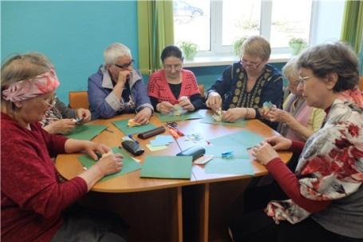Акция «Мы дарим книгу Вам» позволила посетителям библио­теки приобрести книги на книжном развале. 33 чело­века воспользовались 50-процентной скидкой на все платные библиотечные ус­луги, из них двое – одним часом бесплатной работы в интернет-пространстве. 14 человек учились мастерить поздравительную 3D-от­крытку. Они же приняли участие в интеллектуальной игре «Вперёд, в прошлое!»: разгадывали кроссворды, ребусы, отгадывали шифровки. Здесь пригодились знания истории развития письменности. При прохождении заданий игроки получали часть фразы, которая в финале сложилась в высказывание Э. Бульвер-Литтона: «Прошедшего не существует, пока будут существовать книги».

## Свет разумения книжного

24 мая в России отмечается День славянской письменности и культуры. В преддверии праздника 19 мая для учащихся 5-х классов средней школы №121 заведующая отделом обслуживания центральной библиотеки имени В.Г. Мельчакова Ольга Леонидовна Кузнецова провела познавательный час «Свет разумения книжного».

День славянской письменности и культуры – это праздник просвещения, родного слова, родной книги, родной культуры и литературы. Ребята посмотрели видеопрезентацию об истории возникновения славянского алфавита. Большое внимание было уделено составителям первого алфавита – братьям Кириллу и Мефодию, в память о которых учрежден этот праздник. Учащиеся узнали об азах глаголицы и кириллицы, о послании, которое зашифровано в АЗБУКЕ, и о том, что День славянской письменности и культуры является единственным в России светски-церковным праздником, который государственные и общественные организации проводят совместно с Русской Православной церковью.

Затем пятиклассники приняли активное участие в интерактивной викторине «Паутина истории», которая показала, насколько они усвоили материал.Участниками мероприятий стали 99 учащихся.

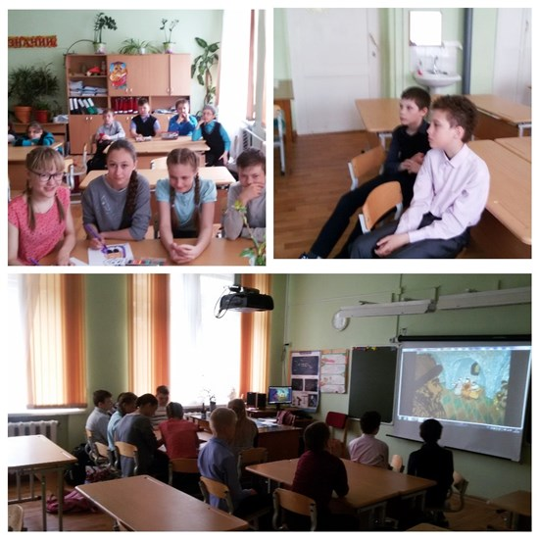

## С любовью к России

12 июня наша страна отмечает важный государственный праздник – День России. В этот день мы чествуем страну с тысячелетней историей и уникальным наследием, соединившую на огромном пространстве множество народов, территорий, культур, чествуем нашу Россию.Сотрудники Верещагинской центральной библиотеки имени В.Г. Мельчаковасовместно с воспитателем общежития Светланой Анатольевной Ларионовой 8 июня провели тематический час «С любовью к России» для студентов Верещагинского многопрофильного техникума, проживающих в КГАУ «Управление общежитиями СПО ПК».

Встреча началась с рассказа об истории праздника, отмечаемого в России с 1992 года. Ведущая встречи, библиограф Центра правовой информации Светлана Владимировна Соловьёва рассказала о том, что Россия – это независимое государство, имеющее свою территорию, государственный язык, законы, своего всенародно избранного Президента.

Интересной стала наглядная информация о символах российской государственности – флаге, гербе и гимне. Из презентации студенты вспомнили, что означают цвета на полотнище государственного флага России. После этого обсудили изображение государственного герба России, прослушали Гимн Российской Федерации. Затем ребятам представилась возможность проверить свои знания о Родине в интерактивной викторине «Моя Родина – Россия». Мероприятие, на котором присутствовало 30 человек.

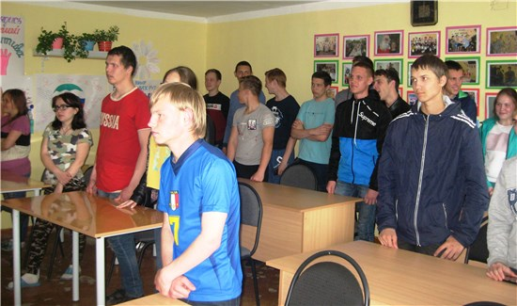

## Мы вновь читаем пушкинские строки…

«Мы вновь читаем пушкинские строки…» – под таким названием отдел информационных технологий и библиографии ЦБ провёл 6 июня акцию, посвященную пушкинскому дню. В отделе была оформлена выставка книг А.С. Пушкина. Великий русский поэт и его стихи, сказки, поэмы, проза не перестают восхищать читателей XXI века.

В рамках акции посетители отдела читали вслух любимые стихи А.С. Пушкина и получали за это призы. Например, воспитатель общежития многопрофильного техникума С.А. Ларионова прочла наизусть отрывок из поэмы «Кавказкий пленник», а шестиклассница В. Печёнкина – отрывок из сказки Пушкина о царе Салтане. Всего в акции приняло участие 10 человек.

## Путешествуем по библиотеке

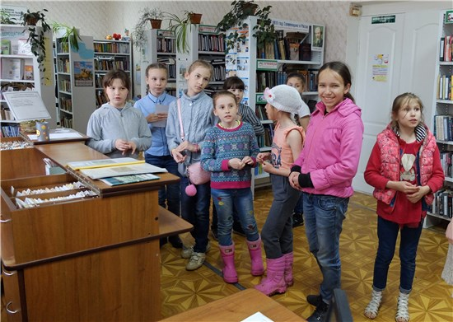

7 июня гостями центральной районной библиотеки им. В.Г. Мельчакова были ребята из летнего лагеря Станции юных техников. Для них была организована необычная экскурсия – квест-бродилка «Путешествуем по библиотеке».

В гости к ребятам прибыли два «инопланетянина», они принесли с собой чёрный ящик и загадали загадку о предмете, который в нём находится. Это была компьютерная мышь. Затем команды получили маршрутные листы и отправились в путешествие по самой крупной библиотеке района. Каждая команда побывала во всех отделах библиотеки, где сотрудники ответили на вопросы детей, рассказали о своей работе. В отделе информационных технологий и библиографии, инновационно-методическом отделе ребята не только познакомились с работой отдела, но и выполнили некоторые задания: собрать из пазлов обложку книги, разгадать загадки и др.

Затем состоялся Урок чистоты. Заведующая отделом информационных технологий Светлана Георгиевна Марамыгина рассказала школьникам о «мусорной» проблеме в нашей стране и за рубежом, о раздельном сборе мусора и представила электронную презентацию по данной теме. Ребята познакомились с коллекцией образцов изделий из переработанного мусора.

## Моя любимая Россия, моя бескрайняя страна…

День России – праздник, когда мы чествуем нашу любимую Родину. 8 июня в центральной районной библиотеке имени В.Г. Мельчакова прошло мероприятие, посвященное Дню России.

История праздника, традиции, народности, природа России были представлены в презентации «12 июня – День России», подготовленной О.Л. Кузнецовой, заведующей отделом обслуживания. В Дне России приняли участие дети, отдыхающие на летних площадках санаторной школы. Для них был также проведен Урок чистоты по теме «Раздельный сбор мусора». Он начался с просмотра мультфильма о роботе Валли – автономном уборщике мусора, оставшемся в далёком будущем единственным обитателем безжизненной Земли. Конечно, после просмотра фрагмента из этого мультфильма, ответ детей на вопрос «Хотите вы такого будущего для нашей планеты?» был однозначным: «Нет!». А что нужно делать, чтобы этого не произошло? Заведующая отделом информационных технологий и библиографии Светлана Георгиевна Марамыгина рассказала ребятам о том, какой вред наносит природе мусор, почему его нужно сортировать. Урок сопровождался презентацией, демонстрацией образцов материалов, из переработанного мусора. В завершение мероприятия дети познакомились с книгами о природе, по экологии в малом зале экостудии «3D», а также приняли участие в фотосессии «Я читаю книгу о природе».

## БИБЛИОТЕКА И ЭКОЛОГИЯ

## «В поисках добра»

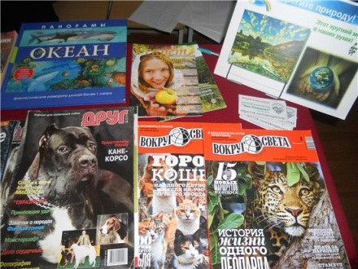«В поисках добра» – так назывался День экологиче­ского просвещения, который прошел 23 апреля в районном Музейно-культурном центре. Путешествие по станциям «Собирайка», «Экотехноло­гии», «Флора», «Цветочная планета» было очень увлека­тельным! Сотрудники Стан­ции юных натуралистов про­водили мастер-классы, тре­нинги, игры. А сколько интересных поделок из бросового материала, созданных руками дошкольников, учащихся школ было представлено на выставке! Выставка экологических плакатов отражает неравно­душное отношение детей к проблеме загрязнения окружающей среды. Многие плакаты выполнены в оригинальной технике.

Центр экологической информации «Берёзка.ru» организовал на мероприятии выездной читальный зал «ЭКО-читайка». Представленные на выставке книги и журналы о природе вызвали интерес и детей, и учителей начальных классов.

## Добровольцы – друзья пернатых

Зима – трудное время для птиц, и без добрых друзей им было бы совсем плохо! Неравнодушные дети и взрослые помогли пережить зиму нашим пернатым друзьям – сделали кормушки и кормили синичек, снегирей, воробьев и других птиц.

В акции «Покормите птиц зимой», организованной Центром экологической информации «Берёзка.ru» и Станцией юных натуралистов (руководитель акции Л.Г. Отинова) приняли участие дети, родители и воспитатели детских садов № 4, № 89 (2-б мл.группа), учащиеся и педагоги коррекционной школы-интерната, центральная районная и Нижнегалинская сельская библиотеки.

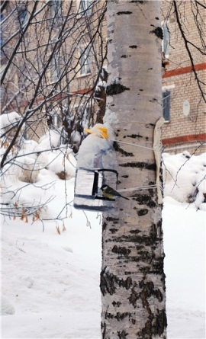Активное участие в акции приняла семья Половниковых. Саша и Аня – воспитанники детского сада № 4. Саша собирал кормушку под руководством папы Андрея. Кормушка получилась аккуратная и надёжная. Её повесили на веранде детского сада. А дети наблюдали, как синички обедали. Ещё одна кормушка висела на дереве возле дома, и Аня с мамой кормили птичек семечками. Семья Половниковых представила замечательные фотографии! Интересные сообщения и фотографии мы получили от родителей детей средней группы «Б» детского сада №4 (воспитатель Г.А. Огинская): Ильи Дновского, Софии Черной, Ивана Неволина. Благодарим всех участников акции «Покормите птиц зимой»! Все вы – молодцы!

## «Чистые игры»: пришёл, очистил, победил!

18 мая в Верещагино впервые прошёл эко-квест «Чистыеигры». В нём приняли участие учащиеся 8-х классов средних школ № 1 и № 2. На старт вышли команды «Экстремалы», «Молодёжь», «Чистюли» и «Ежи».

Перед началом игры участники были ознакомлены с инструкцией, как себя правильно вести во время игры, как осуществить раздельный сбор мусора и заработать дополнительные баллы. Также все вместе исполнили Гимн волонтёров, причем сделали это стоя! Вдохновил ребят и журналист Вадим Борисович Аксарин, участник волонтёрского экологического отряда «Эко-Спецназ». Все команды активно включились в уборку части территории улиц Пролетарской, Ленина, Свободы. Самым трудным был участок между домами № 86 ул. Свободы и № 37-а ул. Ленина. Здесь очень кстати оказалась помощь взрослых мужчин Центра занятости –Д.Ю. Старкова, Л.М. Драч и В.Н. Катаева, которые спилили сухие ветки и расчистили место уборки. В течение часа было собрано 30 мешков мусора, а участники команды «Ежи» принесли с собой и вкопали на месте уборки табличку «Не мусорить! Хрю! Хрю!».

Награждение команд-победителей состоялось 19 мая в центральной районной библиотеке. По результатам Игр 1-е место было присуждено команде «Молодёжь», 2-е место заняла команда «Экстремалы», 3-е – у «Ежей», а 4-е – у «Чистюль». Все участники получили сертификаты от спонсоров – «Виртуальная реальность» (ИП Корсев М.С.), суши-бар «Сакура» (ИП Ерофеев Е.А.), «Усадьба» (ИП Катаева Н.С.) и фирма «Фаберлик» (представитель Сущева Н.А.). Встреча завершилась чаепитием с пирожками, которыми угостил ИП В.В. Борисов. Мероприятие проведено в рамках проекта ЦБ «Свобода от мусора».

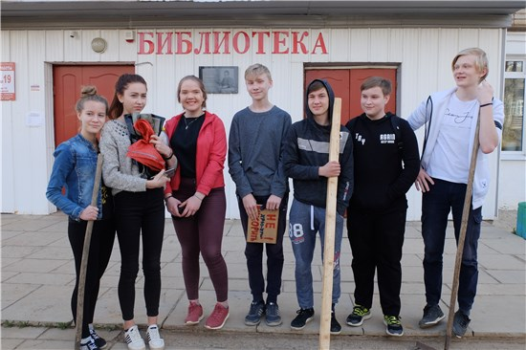

## Природа – это дом, в котором мы живём!

5 июня в центральной районной библиотеке им. В.Г. Мельчакова отметили Всемирный День охраны окружающей среды и День эколога. Участниками Дня экологии «Природа – это дом, в котором мы живем!» были дети летней площадки средней школы № 2. В ЭКО-студии «3D» для ребят была организована читальня «Экочитайка». Дети с интересом знакомились с книгами о природе, по экологии, а в малом зале ЭКО-студии прошла фотосессия «Я читаю книгу о природе».

Пермский край – частица нашей Родины. Видеоролик с Гимном Пермского края, которым открылся День экологии, вдохновляет и вселяет чувство гордости за наш край. Нам есть чем гордиться, есть что беречь и охранять.

В продолжение разговора с детьми об охране окружающей среды состоялся просмотр видеофильма «Красная книга России. Животные» и экологического мультфильма «Чистая льдина». А «Весёлая мультзарядка» дала ребятам возможность подвигаться и согреться! В этот день также прошли экологическая игра «Знатоки природы» и конкурсы на лучший плакат, слоган за чистоту окружающей среды.Всего посетило мероприятие 54 человека.

## Путешествие не за тридевять земель…

Путешествие в удивительное царство растений – Ботанический сад Пермского национального научно-исследовательского университета совершили 18 апреля участники Школы здоровья «Ладушка» и клуба садоводов «Фиалка». Это была увлекательная и познавательная экскурсия, которую провел научный сотрудник университета Дмитрий. Он рассказал об истории создания университетского ботанического сада.

Сад основан в 1922 году профессором Александром Германовичем Генкелем. В нём собрано огромное количество всевозможных видов, форм, сортов растений из разных стран мира! Только из оранжерейных растений представлено почти 3 тысячи видов – выходцев из тропиков и субтропиков. Ботанический сад – это центр учебной, научной и культурно-просветительской деятельности в Перми и Пермском крае. Участницы экскурсии увидели немало диковинок сада. Например, Гинкго двулопастный, названный «динозавровое дерево» – реликтовое растение, появившееся в пермском периоде истории Земли; ананас и другие экзотические растения.

После экускурсии в Ботанический сад состоялось знакомство с университетом, биологическим факультетом, с библиотекой университета. Её провела библиотекарь абонемента Елена Шубина. Мы благодарны нашей коллеге за внимание и возможность познакомиться с библиотекой университета. Библиотека является одной из крупнейших в г. Перми. Выдача литературы в библиотеке автоматизирована, есть и книгоприемник, куда можно сдать книги, в часы, когда библиотека закрыта. Мы увидели огромный фонд научной литературы, которым пользуются студенты и преподаватели. Побывали мы и в университетской столовой, где можно вкусно и недорого пообедать. В этот день, а это была среда, в музеях города можно побывать бесплатно. Благодаря акции, мы посетили также краеведческий музей – Дом Пашкова и Пермский музей древностей.

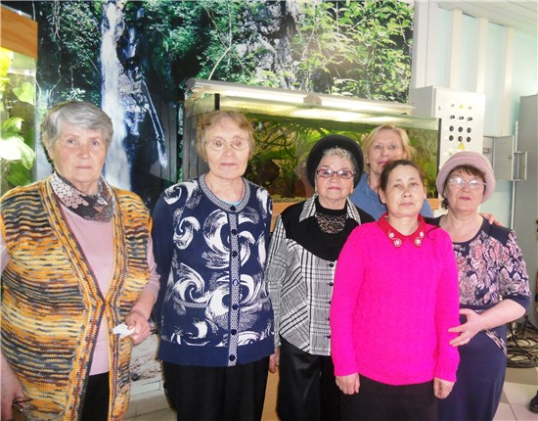

**Экскурсия на «умный огород»**

22 июня участницы клуба садоводов «Фиалка» побывали на дачном участке Валентины Николаевны Трубиной. Валентина Николаевна по профессии агроном и уже много лет читает лекции в клубе садоводов. Она всегда готова поделиться своими знаниями, опытом.

Экскурсия была очень интересной! Садоводы увидели и узнали много нового. Несмотря на плохие погодные условия нынешнего лета, у Валентины Николаевны растут и перцы, и томаты, и огурцы, и другие культуры. Много на участке цветов как многолетних, так и однолетних. Грядки сделаны по типу «умных» грядок, что даёт возможность увеличить урожай и сократить затраты на уход за растениями. Валентина Николаевна с любовью относится к своим «зелёным друзьям» и с удовольствием раскрывает секреты выращивания садовых и огородных культур.

На уютной веранде за чаем с ароматным свежим мёдом и вкусной выпечкой З.И. Мошевой «фиалки» делились впечатлениями от экскурсии по дачному участку, идеями, опытом, рецептами заготовок. Участницы клуба благодарят Валентину Николаевну Трубину за полезную интересную экскурсию, за активное участие в работе «Фиалки», за замечательные лекции, которые способствуют повышению урожаев на личных садовых участках, за тёплые задушевные беседы.

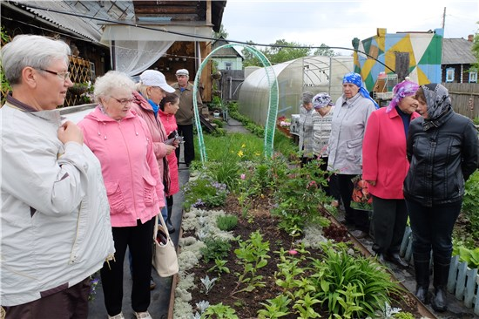

## ЦЕНТРАЛЬНАЯ ДЕТСКАЯ БИБЛИОТЕКА

## Большой книжный подарок от «Русского географического общества»

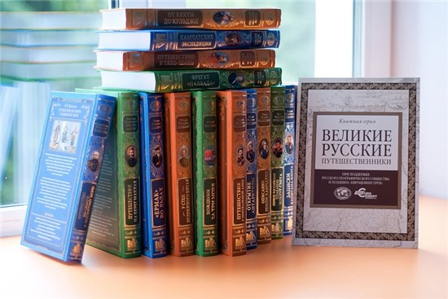В апреле 2018 года в подарок от Всероссийской общественной организации «Русское географическое общество» в Верещагинскую детскую библиотеку поступило 17 красивых ярких книг.

Издания были получены благодаря масштабному проекту Русского географического общества, в рамках которого уже 5 лет издается серия книг «Великие русские путешественники». Она посвящена исследователям земель и содержит путевые заметки, тексты дневников известных русских географов и путешественников, рисунки и фотографии участников знаменитых экспедиций, а также оригинальные авторские иллюстрации.

Вы сможете пройти по Уссурийскому краю с исследователем Дальнего Востока Владимиром Арсеньевым. Совершить плавание по Северному Ледовитому океану с мореплавателем Фёдором Литке. И даже три раза обойти вокруг света с адмиралом Михаилом Лазаревым. Эти и другие невероятные книжные впечатления и незабываемые открытия ждут своих читателей на подростковом абонементе центральной детской библиотеки.

## Верещагинская веснушка-2018

21 апреля состоялся III районный детский фестиваль литературного творчества «Верещагинская веснушка – 2018». В мероприятии приняли участие воспитанники дошкольных учреждений, учащиеся всех городских, Зюкайской и Ленинской школ.

Ведущие, десятиклассники Александра Швецова и Станислав Мелехин, сумели создать доброжелательную и непринужденную  атмосферу праздника, а задорная Веснушка (ученица средней школы №1 Вероника Кирьянова) вместе с подснежниками принесла в зал и  весеннее настроение.

Тепло приветствовали зрители участников первой номинации «Авторские работы». 11 ребят не побоялись представить на суд публики своё творчество: читали стихи, прозу, эссе. Дипломами жюри были отмечены прекрасные стихи Яны Селезневой (средняя школа №121) и чудесная сказка Анастасии Яриной (средняя школа №1).

Очень эмоционально, трогательно, артистично выступили Василина Никитина (Ленинская средняя школа) и Татьяна Сорокина (средняя школа №121) в номинации «Художественное чтение. Проза». Дипломом жюри была награждена Василина Никитина за настоящий спектакль **–** чтение отрывка из рассказа Михаила Шолохова «Судьба человека».

Завершали фестиваль выступления самой многочисленной группы участников в номинации «Художественное чтение. Стихи». Звучали стихи и современных авторов, и классиков, и местных поэтов. Ребята заставляли зрителей то смеяться, то едва сдерживать слезы. Перед членами жюри стояла непростая задача: выбрать из 28-ми выступлений самые выразительные. Дипломами жюри были отмечены: Алёна Дружинина (6 лет), Александр Никитин (Ленинская средняя школа), Анастасия Синенькая (средняя школа №1), Татьяна Деребеева (средняя школа №2), Наталия Пономарёва (Зюкайская средняя школа). Надеемся, что фестиваль уже стал доброй традицией, ярким запоминающимся событием литературной жизни нашего района и в следующем году вновь соберёт юных поклонников литературного творчества. Общее количество зрителей и участников фестиваля составило 89 человек.

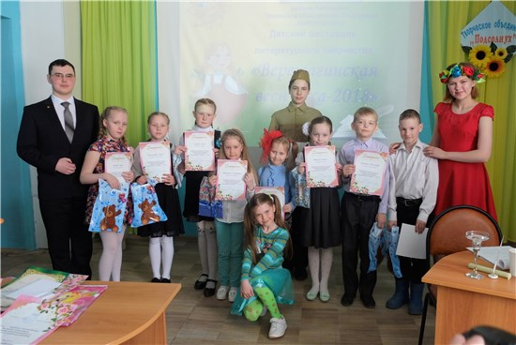

## Разноцветные камешки, или Путешествие за бесценным кладом

29 апреля в центральной детской библиотеке прошёл квест для малышей. И хотя гостей пришло немного (5 ребятишек и 3 мамы), игра прошла весело и увлекательно. Квест был посвящён детским поэтам, поэтому в конце игры, собрав все камешки-подсказки, ребята сложили из карточек слово «Поэзия» и получили сладкий приз.

Задания во время игры постепенно усложнялись. Сначала ребята просто слушали стихи Валентина Берестова и подбирали к ним иллюстрации. Выполнив правильно задание, они получили первый ключ-подсказку. Во втором задании нужно было показать актёрское мастерство: без слов изобразить стихи Агнии Барто. Перед третьим заданием наши гости посмотрели кукольную сценку «Как Незнайка сочинял стихи», а затем сами подбирали рифмы: сначала в стихотворные строчки, потом к словам и в конце разгадали стихотворные загадки, в которых рифма не помогала, а мешала найти правильный ответ. Самым весёлым оказалось четвёртое задание: изобразить в движении сказочного героя. «Загадки для ума» чередовались с подвижными играми, поэтому никто не устал, и после праздника все ещё долго рисовали и общались.

Мамы на мероприятии тоже не скучали: заполнили анкеты по родительскому образованию и познакомились с новой литературой информационно-методического центра.

## Подросткам о войне

73 года прошло с тех пор, как наш народ одержал победу над фашистской Германией. Всё дальше и дальше уходят в прошлое годы Второй мировой войны. Нужно ли современным подросткам напоминать о страшных страницах истории? Как рассказать о войне так, чтобы они поняли, что это не просто ещё одна дата в учебнике?

Писатель Константин Симонов писал: «О минувшей войне необходимо знать всё. Надо знать, и чем она была, с какой безмерной душевной тяжестью были связаны для нас дни отступлений и поражений, и каким безмерным счастьем была для нас Победа. Надо знать и о том, каких жертв нам стоила война, какие разрушения она принесла, оставив раны и в душах людей, и на теле земли».В канун Дня Победы центральная детская библиотека провела для подростков ряд мероприятий, рассказывающих о событиях и людях Великой Отечественной войны.

**«Последние свидетели»**

Для учащихся 8 «в» класса школы № 121 прошёл урок о детях войны «Последние свидетели». Ребёнок, прошедший войну, ребёнок ли? Кто возвратит ему детство? Что помнят они? Что могут рассказать? А помнят многое...

В ходе мероприятия были зачитаны воспоминания людей, переживших войну детьми, и чьи истории представлены в книге Светланы Алексиевич «Последние свидетели». В этих воспоминаниях все ужасы войны мы видим детскими глазами. А они видели, как горели дома и целые деревни, как фашисты расстреливали родителей, как увозили людей в товарняках и попадали под бомбёжку, как умирали от голода и страха. «Я родом из детства», – так рождён вспоминать о себе каждый человек. Нельзя, чтобы детство называлось войной, как нельзя быть чёрному солнцу над детской головкой, так напоминающей нам маленький земной шар» (С.Алексиевич).

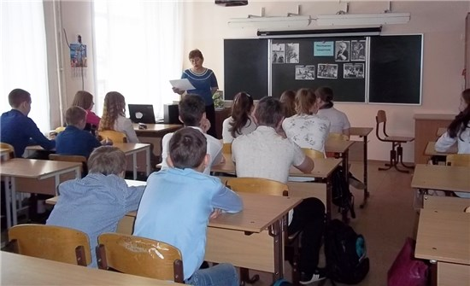

**«Шли девчата по войне»**

В историю Великой Отечественной войны золотыми буквами вписано много героических имён. Есть среди них и имена Зои Космодемьянской и Лизы Чайкиной. Кто же эти легендарные девушки? Что их объединяет? Почему их образы нашли отражение в литературе, кинематографии, живописи? Что было мифом, а что реальностью в их биографиях? Какие подвиги они совершили? Об этом шёл разговор с учащимися 6 «а» и 6 «б» классов средней школы №121. Знакомила ребят с биографией девушек-героинь библиотекарь Ольга Алексеевна Поносова.

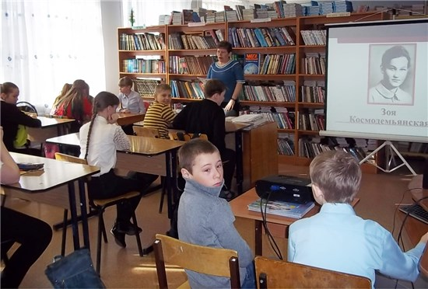

**«Сёстры милосердия – ангелы земные»**

Историко-литературный час, рассказывающий о работе медсестёр и их подвигах, состоялся для учащихся 7 "б" класса средней школы №1, 6 и 7-х классов школы-интерната. Школьники познакомились с именами знаменитых сестёр милосердия со времен Крымской войны (1853-1856 гг.) до наших дней. Среди них – и военврач, начальник Верещагинского эвакогоспиталя №2567, Почётный гражданин г. Верещагино Екатерина Гавриловна Плешкова. О её жизни более подробно рассказала ведущая, библиотекарь Ольга Алексеевна Поносова. Мероприятие сопровождалось показом видеохроник Великой Отечественной войны и слайд-презентацией.

Всего в мероприятиях приняли участие 137 учащихся 6-8 классов. Мы считаем, что такие мероприятия необходимо проводить: они вызывают эмоциональный отклик и оказывают большое влияние на духовно-нравственное развитие подростка.

## Гостем в семье не проживёшь

20 мая в детской библиотеке состоялся, ставший уже традиционным, праздник, посвящённый Международному дню семьи. Гостей приветствовали ведущая (Н.С. Арапова) и Домовёнок (Света Жданова). На празднике звучали красивые и добрые стихи, посвящённые семье, папам, мамам. Подарком для присутствующих родителей стало выступление Вани Жданова (7 лет) со стихотворением «Когда я взрослым стану». Чтобы гости не уставали, Домовёнок провёл со всеми весёлую игру «Музыкальный предмет», а ведущая – небольшую физкультминутку. В самый неожиданный момент в зале появилась Шапокляк (Ю.С. Жданова), которая загадала ребятам загадки про семью, провела игру и пожелала слушаться своих родителей.

В официальной части гостей праздника приветствовала председатель районного Женсовета В.А. Гилёва. Вера Александровна не только тепло поздравила всех с Днём семьи, но и поделилась с родителями полезной информацией, а также подарила детям сладкий презент.

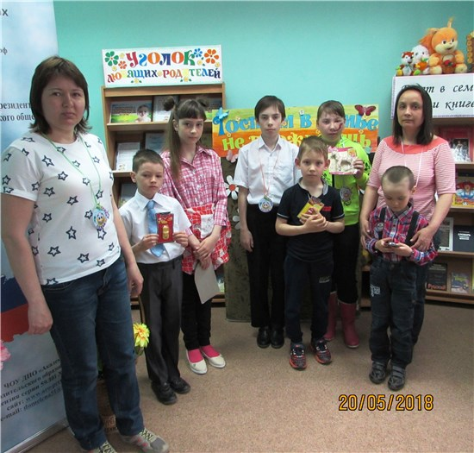Трогательным моментом праздника стал просмотр видеофильма с фотографиями библиотечных семейных мероприятий, после которого на сцену были приглашены семьи, которые более трёх лет принимали в них активное участие: семья Ждановых, семья Новиковых, Мялик Миша с мамой. Всем были вручены медали ко дню Семьи и памятные сувениры. Не остались без поздравлений и те, кто решил прийти на семейный праздник впервые. Всего библиотеку посетило 7 семей, что составило 19 человек.

Родители имели возможность познакомиться с информационным центром «Академии родительского образования», с результатами анкетирования «Стоит ли учиться быть родителем?», в котором принимали участие. Две семьи оставили отзывы о празднике. Мероприятие всем очень понравилось!

## Добро пожаловать в мир книги!

24 мая в честь Дня славянской письменности и культуры центральная детская библиотека пригласила своих читателей на День открытых дверей «Добро пожаловать в мир книги». Программа Дня была очень насыщенной.

С самыми разными книгами из фонда библиотеки можно было познакомиться в читальном зале на выставке «Самые, самые, самые…». На ней были представлены книги в номинациях: «самая мудрая книга», «самая смешная», «самая изобретательная», «самая миниатюрная», «самая вредная», «самая волшебная» и др.

На абонементе для подростков была оформлена выставка-сюрприз «99-я страница». В обёрнутые плотной бумагой книги была вложена закладка с информацией о феномене 99-й страницы: «Почти сто лет назад английский писатель и критик Мэдокс Форд придумал тест для проверки качества написанного текста. Он очень прост: читаете 99-ую страницу любого произведения и спрашиваете себя: «Хочу ли я перелистнуть страницу?». И если ответ положительный, эту книгу стоит прочитать».

Самые юные читатели могли интересно провести время на площадке «Весёлая игротека», где им предлагалось поиграть в лото, собрать пазлы, порисовать.

Но «изюминкой» Дня стала квест-игра «Ловушка для книгочеев», участниками которой были более 50-ти детей с 1 по 7 класс. Игрокам необходимо было вычислить и поймать известного похитителя книг и вычислить намеченную им жертву (т.е. книгу, которую он хотел похитить). Но для начала ребятам надо было пройти тестирование в «Экспертном центре», где их проверяли на сообразительность, внимательность и зоркость. Затем игроки проходили обучение в «Школе агентов»: учились узнавать преступника по описанию, работать с уликами и шифровками. И на последнем этапе – шли по следу преступника. Немногим игрокам удалось стать настоящими агентами и не провалить миссию: они вычислили и преступника и нашли книгу, не попав ни в одну ловушку.

Ребята с удовольствием провели время, зарядились хорошим настроением и к тому же никто не остался без приза.

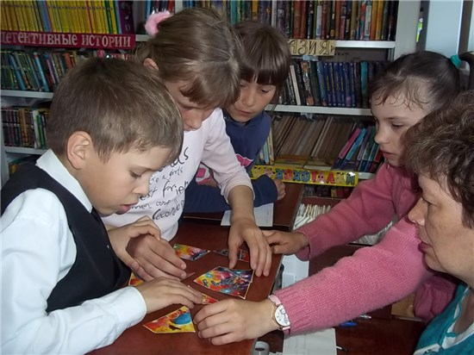

## Читаем вместе! Читаем вслух!

Ежегодно в начале лета в Пермском крае при поддержке Министерства культуры проходит большой литературный праздник – Региональный день детского чтения. В этом году он был посвящён 90-летнему юбилею пермского писателя Льва Ивановича Кузьмина.

4 июня Верещагинская детская библиотека приняла участие в этой акции. Гостями библиотеки стали ребята из летнего лагеря средней школы № 2 (1-ый и 2-ой отряды) и Школы искусств.Дети посмотрели кукольное представление «В одном прекрасном царстве» по сказке «Чудесный колокольчик и бантик для Кикиморы», а также по стихам Льва Кузьмина.

Мероприятие завершилось показом замечательного видеоролика с чтением стихотворения «Шагал один чудак». Ролик снят участниками Молодежного театра «Лира» под руководством режиссера Анны Анатольевны Любимцевой. Всего в акции приняло участие 80 человек.

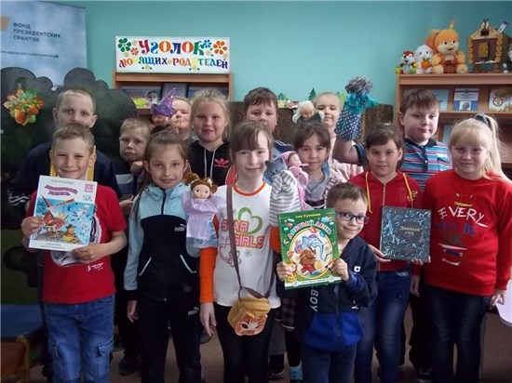

## Если с другом вышел в путь…

Древнегреческий философ Аристотель говорил, что дружба – это душа, которая одновременно живёт в двух телах.Без друзей человек не может быть счастливым. Дружбу не смогут заменить ни богатство, ни слава, однако, чтобы её заслужить, нужно быть самому порядочным человеком, быть настоящим, надёжным и верным. Настоящие друзья – на всю жизнь.Летний сезон в детской библиотеке открылся праздником «Если с другом вышел в путь…», ведь именно в июне отмечается Международный день друзей.

Ведущая праздника Ольга Алексеевна Поносова и её помощницы, весёлые подружки-хохотушки Хи и Ха (библиотекари Н.С. Арапова и Ю.С. Жданова) как могли, развлекали гостей: поиграли с ними в «Хорошее настроение», выявили самого говорливого на конкурсе скороговорщиков, загадали загадки, вспомнили пословицы о дружбе, назвали литературных друзей, устроили музыкальное состязание. Все вместе исполнили песню «Если с другом вышел в путь».

А ещё на мероприятии говорили о том, как стать верным товарищем, что такое взаимовыручка, что ради друга иногда 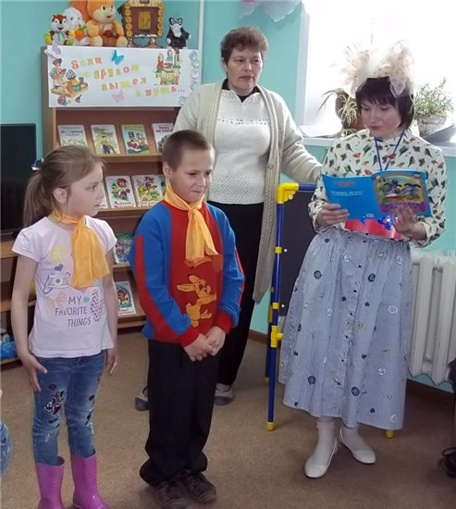приходится жертвовать чем-то важным и что нельзя требовать от него чего-то в ответ. Друзья всегда находят совместные приключения, делятся секретами и приходят друг другу на помощь.

Мероприятие проведено 8 раз, участников – 199 детей и подростков летних лагерей школ № 2, 121, Верещагинской школы-интерната, Школы искусств и Станции юных техников.

## Какое лето без футбола!

Футбольные баталии разгорелись в детской библиотеке в июне. Здесь проходила игровая программа для летних лагерей «Какое лето без футбола!». После небольшого вступления об истории футбола и промо-ролика Чемпионата мира по футболу между ребятами началась настоящая «спортивная» игра.

Как настоящие футболисты, перед матчем соперники разминались спортивными загадками. Затем последовал «Литературный» тайм: нужно было из художественного фрагмента выписать все слова, относящиеся к футболу. После этого отгадать по подсказкам города-участники чемпионата, собрать из отдельных слов пословицы о спорте и здоровье. Конкурс капитанов состоял из двух заданий: прокомментировать цифры, относящиеся к игре, которые располагались в футбольных воротах, и составить как можно больше коротких слов из слова «Комментатор».

Перед решающим таймом в таймауте ребята поиграли в футбольные кричалки. И в последнем сложном конкурсе команды отвечали на «футбольные вопросы». Не всегда «побеждала дружба», некоторые проигрывали «всухую». Побеждали только самые эрудированные, сплочённые и с хорошей спортивной реакцией команды. Всего на «футбольной неделе» посоревновались 8 детских площадок – 190 ребят. Для победителей была устроена фотосессия с футбольными атрибутами.

## Открывая тайны насекомых…

Лето в самом разгаре, и неудивительно, что многие стремятся проводить как можно больше времени на природе. А там столько всего интересного, неведомого и загадочного! Мы привыкли видеть вокруг божьих коровок, гусениц, бабочек, кузнечиков. А что мы знаем об окружающих нас насекомых, какую роль они играют в жизни планеты, какую приносят пользу и вред?

Дети летнего лагеря средней школы № 1 (88 детей из 4-х отрядов) с удовольствием послушали истории про будни этих забавных существ: узнали о том, как по насекомым можно предсказывать погоду, почему муравьёв считают мудрецами, как возникает новый муравейник, как муравьи умеют пасти своих «коров» и ещё много других интересных фактов.

Затем отгадали загадки, посмотрели мультфильм и сделали вывод, что ко всем обитателям нашей планеты, какими бы маленькими они не были, надо относиться бережно. Ведь неслучайно мероприятие называлось «Не обижайте муравья!».

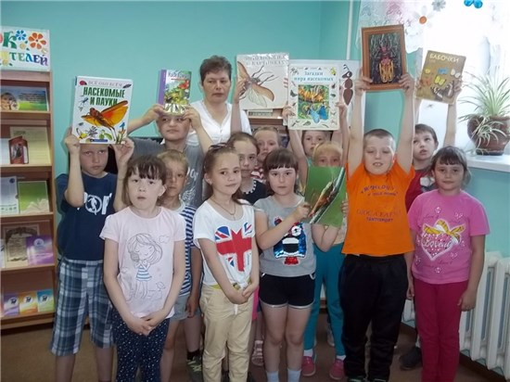

## БОРОДУЛИНСКАЯ СЕЛЬСКАЯ БИБЛИОТЕКА им. Ф.Ф.Павленкова

***(зав. библиотекой Снигирева Л.А.)***

## Эко-игротека

18 апреля в библиотеке состоялось очередное занятие краеведческого клуба «Истоки». Оно было посвящено теме экологии и называлось Эко-игротека «Плоды и листья». Библиотекари предложили школьникам проверить свои знания по окружающему миру, а именно – какие деревья произрастают в нашей местности.

Ребята получили карточки и заполняли пустующие поля: указывали плоды и листья разных видов деревьев. Затем каждый рассказал о своем зелёном «друге». В заключение все вместе составили цветок желаний цветик-семицветик и пожелали, чтобы было больше здоровых деревьев, чистых лесов, люди не рубили ёлочек на Новый год, ухаживали за деревьями в парках. На мероприятии присутствовало 12 человек.

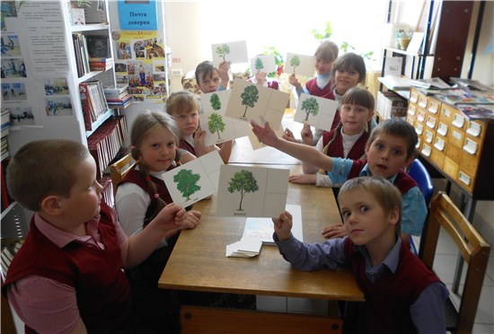

## На речке Егошихе...

Очередная встреча участниц женского клуба «Ромашка» была посвящена 295-летию со дня основания нашего краевого центра – города Перми.

Там, где сейчас раскинулась Пермь, шумела когда-то вековая тайга. По тайге текла маленькая речушка Егошиха, которая «торопилась» повстречаться с большой рекой Камой. Само слово «Егошиха» переводится с коми-пермяцкого как «медвежий лог». В мае 1723 года в этих местах начали строить медеплавильный завод, который положил начало будущему городу.

Встреча проходила в форме игры «Поле чудес». Её участницы узнали много интересного из истории образования города Перми, отгадали все загаданные ведущими слова. Познакомились с «частной коллекцией» репродукций картин нашего земляка – художника А.Г. Филимонова из цикла «Пермь 100 лет назад».Интересная и познавательная встреча закончилась чаепитием.

## Сказок мудрые уроки

21 апреля в библиотеке состоялась очередная встреча на досуговой площадке «Матрёшкина школа». Она называлась «Сказок мудрые уроки». Взрослые и дети играли в лото «Расскажи сказку»: заполняли пустующие поля и рассказывали, чего не хватает в каждой сказке (был убран один эпизод). Затем играли в небылицы: находили ошибки в изображениях, неверных сказочных сюжетах. Самый большой сюрприз подготовили родители: они показали детям кукольный спектакль «Теремок». Встреча в «Матрёшкиной школе» прошла весело и занимательно. В мероприятии участвовали 14 человек.

## Моя будущая профессия

28 апреля библиотека организовала для восьмиклассников урок-тест «Моя будущая профессия». Библиотекарь Надежда Семёновна Баженова познакомила учащихся с разнообразным миром профессий.

В начале урока была проведена игровая разминка: ребята вспоминали профессии на определённые буквы алфавита. Прошла также игра «Самая-самая». В ходе конкурса «Профессия – специальность» школьники определили разницу между этими понятиями, отгадывали загадки о профессиях, в игре «Изобрази профессию» – с помощью жестов и мимики показывали профессию.Самой важной частью мероприятия стал тест «Классификация профессий по предмету труда». Он позволил вы­явить способности школьников и при­оритетную для них сферу деятельности. Восьмиклассники серьёзно задума­лись о выборе бу­дущей профессии.

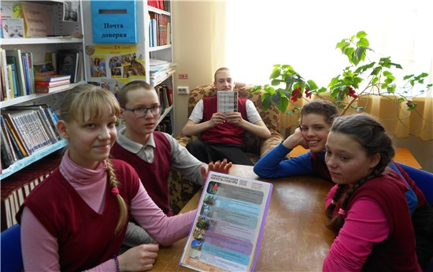

## Малышам – о войне

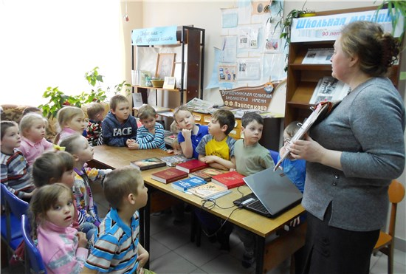

Рассказать о Великой Отечественной войне самым маленьким читателям – непростая, но важная задача. 7 мая в Бородулинской библиотеке прошло мероприятие для воспитанников детского сада. Состоялось путешествие по альбому «60 лет Великой Победы». Чтение отрывков из книги «Мой отец не вернулся с войны». Сборник составлен Анной Ивановной Груздевой – председателем Верещагинского филиала Пермской региональной общественной организации детей-сирот войны «Память сердца».

Холод, голод, тревога, бесконечный страх, тяжёлый физический труд и потеря близких людей – вот что запомнилось детям суровой военной поры. Нелегка была их сиротская судьба. Кусочек сахара казался волшебством, каравай хлеба после отмены карточек был самой большой радостью…

Ребята очень внимательно слушали и эмоционально рассказывали о войне. Мальчишки говорили, как они будут защищать Родину. «Война – самое большое зло» – к такому выводу пришли дети и взрослые. На мероприятии присутствовал 21 человек.

## Вспомним подвиг Ленинграда

75-летию прорыва блокады Ленинграда был посвящен урок памяти, который провели библиотекари на очередном заседании детского краеведческого клуба «Истоки».

Состоялся просмотр электронной презентации «Подвиг Ленинграда». Почти 900 дней длилась блокада. Исключительные трудности выпали на долю ленинградцев. Но, несмотря на голод и холод, на гибель близких, люди самоотверженно трудились. Они создавали оружие для фронта – танки, пушки, зенитные орудия, автоматы, снаряды, мины, противотанковые бутылки с горючим. Сотни тысяч рабочих и служащих, едва-едва передвигая ноги от слабости, направлялись на окраины города рыть оборонительные сооружения. 1,5 миллиона ленинградцев погибли от голода и холода, но Ленинград оказался не сломлен. В честь снятия блокады 27 января 1943 года был запущен торжественный салют.

В ходе урока дети читали стихотворение Сергея Смирнова «Таня Савичева» и рассказ «Девушка с крыши». Прозвучали и строки из стихотворения Михаила Дудина:

Все с этим городом навек –

И песня, и душа,

И черствый хлеб,

И черный снег…

## Там, где память, там слеза

8 мая, в преддверии Дня Победы, в Бородулинской библиотеке состоялся час памяти для подростков «Там, где память, там слеза». Библиотекарь Надежда Семёновна Баженова познакомила подростков с краевой и районными Книгами памяти, а также с другими краеведческими изданиями: сборником воспоминаний верещагинцев «Мой отец не вернулся с войны», книгой «Герои Прикамья».

Шестиклассники путешествовали по альбому «60 лет Великой Победы»: вспоминали ветеранов посёлка и тружеников тыла. Состоялся также просмотр презентации об участниках Великой отечественной войны «Я помню, я горжусь!». В заключение встречи ребята отгадали кроссворд «Страницы Великой Победы».

## Самое главное слово – «СЕМЬЯ»!

15 мая во всём мире отмечают самый добрый праздник – День семьи. В этот день силами Бородулинской библиотеки, детского сада и Дома культуры было подготовлено праздничное мероприятие «Самое главное слово –«СЕМЬЯ»!».

Праздник прошёл на площадке Дома культуры. Ведущей была заведующая библиотекой Лия Аркадьевна Снигирева в роли Василисы Премудрой. На разминке все вместе отгадывали окончания пословиц о семье, а затем прилетел гость из далёкой Швеции – Карлсон (роль исполнила специалист ДК Алевтина Александровна Дудина). Милый и добрый Карлсон показал очень весёлую игру «Хохотушки».

Затем все дети и взрослые волонтёры поучаствовали в создании семейного колокольчикового дерева. Цветочки колокольчики обозначали: красный – любовь, синий – мир, жёлтый – дружбу. Пусть семьи села будут дружны, крепки и счастливы! Акция «Дин-дон» прошла, и настала самая спортивная часть праздника. Музыкальный педагог Татьяна Григорьевна Тютикова с воспитанниками детского сада подготовили два замечательных выступления. Детишки и взрослые с удовольствием танцевали… Флэш-моб удался на славу! И двойной хоровод под добрую песню «Подари улыбку миру» не оставил никого равнодушным. Добрый, весёлый праздник на радость всем!

## Краеведческий калейдоскоп для односельчан

Бородулинская сельская библиотека имени Ф.Ф. Павленкова давно и плодотворно сотрудничает с местным Домом культуры. В мае 2018 года библиотеку посещала Группа дневного пребывания людей пожилого возраста, сформированная при СДК (12 участников). Здесь прошло много интересных встреч и познавательных мероприятий. Например, краеведческий калейдоскоп «Доброе имя – хорошая память». Заведующая Л.А. Снигирева рассказала об истории возникновения сельской библиотеки, о присвоении имени Ф.Ф. Павленкова Бородулинской библиотеке в 1998 году. Участницы группы посмотрели краеведческие альбомы и папки, состоялась экскурсия по библиотеке, заглянули и в музейный уголок «Старину мы помним, старину мы чтим».

15 мая библиотекари пригласили женщин в путешествие «На речке Егошихе», посвящённое 295-летию нашего краевого центра – города Перми. Гости узнали много интересного из истории образования города: в далёком 1723 году в этих местах началось строительство медеплавильного завода. Затем путешествие по Перми продолжилось: каждый получил репродукцию картины художника-земляка А.Г. Филимонова из цикла «Пермь 100 лет назад». Сравнивали Пермь сегодняшнюю и тогдашнюю. Большие изменения произошли и в облике города, и в обычаях, в одежде горожан. Но остались «островки памяти» – здания прошлой эпохи…

17 мая краеведческое просвещение продолжилось: группа дневного пребывания знакомилась с Летописью родного посёлка Бородулино. Затем гости «отведали» необычный торт-викторину «Любимый сердцу уголок». Все задались вопросом, а чем же богат и знаменит наш край? И составили свою краеведческую азбуку: на каждую букву алфавита выдвинули свои предложения. Так буква «Ж» – самая длинная в мире железнодорожная магистраль, а буква «М» – медведи, малина, маслята, магазины, мёд; Ц – церковь Святителя Николы Мир-Ликийскаго и т. д.

Фольклорная полянка «Загадки Пермского края» ждала гостей библиотеки в День славянской письменности и культуры – 24 мая. Загадки – один из любимых в народе жанров фольклора. Загадка – это своего рода тест, пройти который может лишь человек с хорошо развитым образно-ассоциативным мышлением. Библиотекарь Лия Аркадьевна Снигирева познакомила женщин со сборником «Русские народные загадки Пермского края». Записаны они были фольклористами в разных районах Прикамья в начале Х1Х-ХХ1 веков.«Тест» оказался немного сложным, не все загадки оказались «по зубам», но зато посмеялись от души…

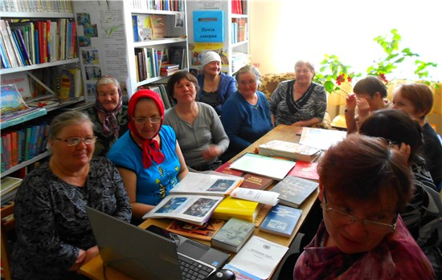

## Познавательный досуг в библиотеке

В мае 2018 года Бородулинскую библиотеку посещала Группа дневного пребывания людей пожилого возраста, сформированная при местном Доме культуры (12 участников). Здесь прошло немало интересных встреч и познавательных мероприятий. Например, гостиная «Богатырь русской живописи», посвящённая русскому художнику В.М. Васнецову (к 170-летию со дня рождения живописца). Гости библиотеки посмотрели презентацию о жизни и творчестве знаменитого художника. Виктор Михайлович Васнецов родился на Вятке в семье священника. Затем учился в Академии Художеств в Петербурге. Темам русской истории, народных сказок и былин посвятил свою жизнь художник Васнецов. Всем известную картину «Богатыри» Васнецов писал долгих 17 лет. Всем своим творчеством воспевал лучшие черты народа: красоту, удаль, силу. Затем библиотекарь предложила женщинам самим побывать в роли художника и нарисовать свою любимую сказку…

## Волшебная страна «Шариколандия»

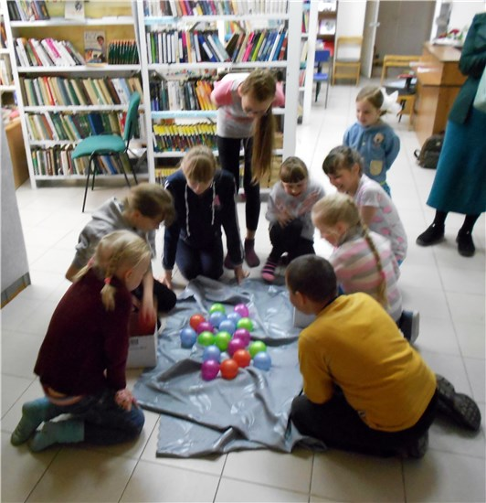1 июня волшебная страна «Шариколандия» открыла свои двери для тех, кто любит иг­рать, петь, соревноваться. В Бо­родулинской сельской библио­теке состоялась праздничная программа, посвящённая Дню защиты детей.

Ребята с удовольствием отгадывали загадки о шариках-фруктах, «весёлые носиль­щики» подбрасывали воздуш­ные шары на платках. В «торо­пливых дракончиках» появи­лась третья голова, в конкурсе «ракета» шары улетели до небес… «Шарик в ложке», «Сороко­ножка», «Сказочные шарики», «Силачи» – забавные конкурсы не давали детям заскучать. Помощь в проведении детских конкурсов оказали библиотеке подростки-волонтёры.

В заключение праздника заведующая библиотекой Лия Аркадьевна Снигирева объявила об открытии Летних чтений «Сказкодром». Конкурс на лучшего юного читателя ежегодно проходит в библиотеках района.

## Шагал один чудак...

### Региональный день детского чтения

4 июня Бородулинская сельская библиотека приняла участие в краевой акции «Региональный день детского чтения». В этом году он был посвящён 90-летнему юбилею пермского писателя Льва Ивановича Кузьмина.

В библиотеку пришёл один чудак… Так начались громкие чтения по книге Льва Кузьмина. Ну очень замечательное стихотворение и самый безобидный чудак! Для ребят со школьной площадки была показана небольшая, но поучительная сценка о том, как один человек открыл сказочную тайну всему миру. В проведении акции библиотеке помогли волонтёры: Тиунова Ксения, Снегирева Полина, Шмырина Юлия и Снигирев Алексей.

Затем дети с площадки и сами показали небольшое представление по сказке «С кем подружиться мышке?» из сборника Л. Кузьмина «Золотые острова». Каждый старался исполнить свою роль эмоционально и весело, а озвучивала сценку библиотекарь Лия Аркадьевна Снигирева.Закончилась встреча загадками из книги Льва Ивановича Кузьмина «В одном прекрасном царстве». Участниками акции стали 27 детей.

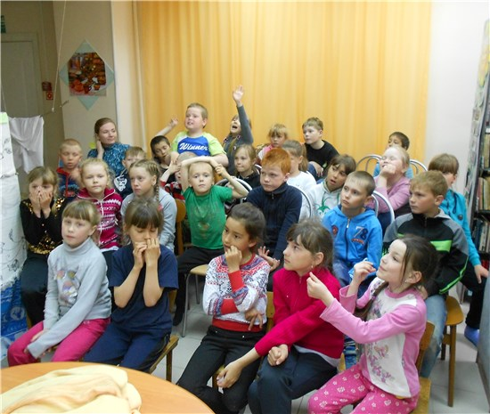

## Изучаем родные просторы

5 июня, в День защиты окружающей среды, в Бородулинской библиотеке состоялось экологическое путешествие для детей «Родные просторы».

В викторине «Эко-даты» ребята проверили свои знания по экологическому календарю. Затем попробовали необычный «торт» – «Родные просторы». Викторина по экологическому краеведению привлекла внимание всех. От библиотекаря дети узнали немало интересных фактов о родном крае. Например, глубину скважин месторождения нефти районе деревни Беляевка; главную реку района; автора монографии по истории Верещагинского района и др. А также повторили правила поведения на природе, в лесу, на реке.

## Путешествие по Лукоморью

### Пушкинский день России

В пушкинский день России, отмечаемый 6 июня, в библиотеке состоялось «Путешествие по Лукоморью». Из беседы об Александре Сергеевиче Пушкине дети узнали, что в семье будущего поэта разговаривали на французском, а на родном языке няня – Арина Родионовна. Маленький Саша мечтал побыстрее выучиться грамоте и записать свои стихи на бумагу...

Затем ребята отправились неизведанными тропами по пушкинскому Лукоморью: загадки от Бабы Яги отгадывали, преграды Лешего преодолевали, задачку от Змея Горыныча решали. В «волшебной» шкатулке была заколдована царевна-Лебедь, повстречались ещё и Золотой петушок, Кощей Бессмертный, русалка…

Участники путешествия проявили смекалку, сообразительность, внимательность и достигли цели – отыскали ключ, а ключ открыл шкатулку с кладом! Наградой ребятам стали разноцветные мелки, и дети решили нарисовать героев сказок А.С. Пушкина.В мероприятии приняли участие 27 школьников.

## Поэтический квест «Лучик золотой»

Поэтический квест «Лучик золотой» состоялся в библиотеке 8 июня. Он был посвящён юбилею поэтессы Елены Александровны Благининой (1903-1989).

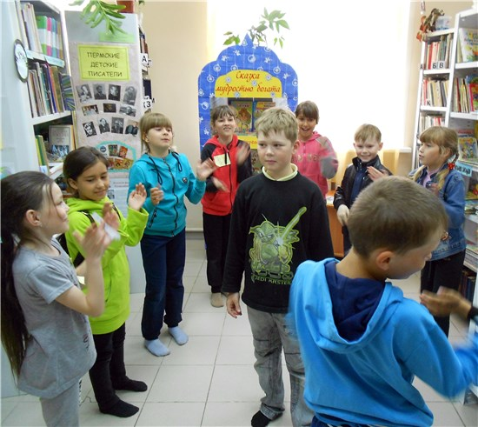Три команды ре­бят перемещались по библиотеке. Каждой команде необходимо было пройти 8 пунктов и собрать 8 слов. Пункты – стихи по­этессы Елены Благини­ной. Со всеми зада­ниями дети справи­лись: дули одуванчики, называли деревья, изо­бражали ветер, рисо­вали солнышко мел­ками, собирали «лягу­шек», малину…

В заключение команды вставляли пропущенные слова в стихотворения поэтессы-юбилярши. Победила самая дружная и весёлая команда, и все познакомились с творчеством Елены Александровны Благининой.

## Шишкин день

Театрализованная экологическая игра «Шишкин день» прошла в Бородулинской библиотеке 9 июня.

Шла Красная Шапочка к бабушке и повстречала зайчика… а ещё появилась Баба Яга. Она, как оказалось, за порядком в лесу следит. Баба Яга шишки разбрасывала – это она праздник в лесу устроила, чтобы выросло больше деревьев. А волк вообще в командировку уехал, в соседний регион опытом делиться. Так что, Красная Шапочка без опаски может продолжить свой путь.Домой Баба Яга никого не отпустила, а предложила поиграть в 8 записок. Дети передавали шишку, и тот, кому она доставалась, шёл искать записку в «лесу», а второй игрок выполнял шуточное задание. Веселье удалось на славу, а добрая бабуля помогла ребятам отыскать сладкий клад!

## Художники России

13 июня в Бородулинской библиотеке прошла для детей игра «Звёздный час» по теме «Художники России».Сначала состоялось знакомство ребят с книгой Н.А. Яковлевой «Русская историческая живопись». Его провела заведующая библиотекой Лия Аркадьевна Снигирева. А затем дети разделились на две команды: «Художники» и «Богатыри». Кто получит больше звёзд? Команды угадывали богатырей на картине В.М. Васнецова. Составляли фамилии известных русских художников, новые слова из слова «рисование». Собирали репродукции картин русских живописцев. Успешно справились с заданием «Убери лишнюю из предложенных картин», вспомнили, где в библиотеке изображено семейство кошек и портрет А.С. Пушкина. В итоге «зазвездилась» команда «Художники». Молодцы! В игре приняли участие 27 детей.

## Библиотека на Дне посёлка

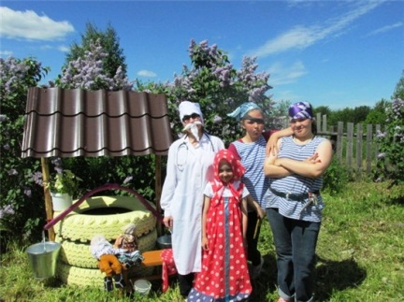24 июня в Бородулино со­стоялся День посёлка. Биб­лиотека имени Ф.Ф. Павлен­кова приняла активное уча­стие в этом ме­роприятии. Библиотекари Л.А. Снигирева и Н.С. Баже­нова организо­вали игровую площадку «Приёмная доктора Айболита» и фольклор­ную фото-площадку «Колодец, колодец, дай воды напиться».

Добрый доктор Айболит он под деревом сидит… Но лечил Айболит (библиотекарь Надежда Семёновна Баженова) книгами. Их доктор прописывал односельчанам от скуки, тоски, вредности… А местные пираты чинили препятствия: таблетки сладкие рассыпали, к доктору не пускали. Но смелые и проворные дети к доктору попадали, витаминки полезные получали. Рад был очень Айболит: послушные, добрые и весёлые ребята растут в посёлке.Ежегодно на Дне села библиотека продвигает традиционную культуру, создавая этно-уголки. Совместными усилиями библиотекарей и волонтёров к празднику села был создан колодец, который привлекал внимание и взрослых, и детей. Так появилась фото-площадка «Колодец, колодец, дай воды напиться». Бородулинцы подходили семьями, чтобы сфотографироваться на память.

Заведующая библиотекой Лия Аркадьевна Снигирева предлагала односельчанам и гостям посёлка поиграть в краеведческую азбуку. Выяснить, чем богат и знаменит родной край. Пусть каждый задумается об этом!За день посетителями библиотечных площадок стали 40 взрослых и 50 детей.

## ВОЗНЕСЕНСКАЯ СЕЛЬСКАЯ БИБЛИОТЕКА

***(зав.библиотекойЕ.П.Снигирева)***

## Не забыть нам этой даты, что покончила с войной…

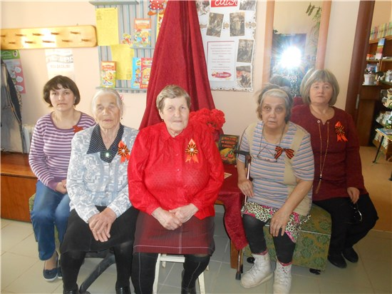

10 мая в Вознесенской сельской библиотеке прошёл вечер воспоминаний для старшего поколения «Не забыть нам этой даты, что покончила с войной». Мероприятие было посвящено 5-летию выхода книги «Мой отец не вернулся с войны». Книга издана в 2013 году, её автором-составителем является Анна Ивановна Груздева – председатель Верещагинского филиала Пермской региональной общественной организации «Память сердца».На встречу в библиотеку собрались инвалиды первичной организации села. Вспомнили послевоенные годы, посмотрели видео с воспоминаниями о начале войны Валентины Ивановны Янковскойи презентацию по книге «Мой отец не вернулся с войны». В этот сборник вошли и воспоминания земляков-вознесенцев. На вечере читали отрывки из воспоминаний В.И. Янковской и Н.Е. Ярыги. Вечер закончился чаепитием и исполнением песен военной поры.

## Шагал один чудак…

4 июня сотрудники Вознесенской сельской библиотеки приняли участие в краевой акции «Региональный день детского чтения». В этом году он был посвящён 90-летнему юбилею пермского писателя Льва Ивановича Кузьмина.

Дети-волонтёры и библиотекари вышли на улицы села с голубыми и синими шарами; закладками, посвящёнными Льву Ивановичу Кузьмину; книгами писателя. Они провели опрос встретившихся жителей и детей на школьных площадках. Вознесенцам были заданы вопросы:

1. Знаете ли вы, кто такой Лев Иванович Кузьмин?

2. Какое учреждение названо его именем?

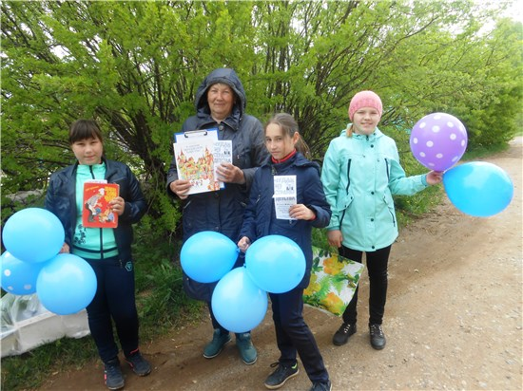3. Какие произведения Льва Кузьмина Вы знаете?

Всего было опрошено 13 человек. На первый вопрос ответили правильно 6 человек. На второй – 4. На третий – один. Организаторы раздали закладки с информацией о писателе – «Чудак из страны детства». Рассказали об акции, которая называется «Шагал один чудак» и почитали данное стихотворение.В школе волонтёры почитали вслух произведения Л.И. Кузьмина. И после чтения стиха «Шагал один чудак» раздали детям шары. Всего в акции приняли участие 78 человек, в том числе – 58 детей. Помощниками библиотекарей были 9 волонтёров.

## «Заморочки» из пушкинской бочки

6 июня вся Россия отмечает Пушкинский день и День русского языка. Вознесенские библиотекари провели в этот день литературную мозаику «Заморочки из пушкинской бочки».

В начале мероприятия ведущая Е.П. Снигирева рассказала ребятам о знаменитом русском поэте и писателе, дети повторили названия сказок А.С.Пушкина, которые были размещены на выставке. Читая названия, заметили на выставке необычную «бочку». Вспомнили, из какой она сказки и как могла попасть в библиотеку. Предложили два варианта: приплыла по реке Лысьва, проделав долгий путь от моря или «выскочила» из книги со сказками. Рассматривая бочку, увидели, что в ней что-то есть! Ведущая напомнила ребятам название мероприятия и предложила доставать «заморочки» из бочки.

Выполняя задания из бочки, дети чего только не делали! Угадывали, из какой сказки Александра Сергеевича приведены строки, узнавали сказки по цепочке слов, продолжали фразы из произведений Пушкина, инсценировали и угадывали героев писателя, расшифровывали шифровки, отвечали ответом на вопрос, разгадывали загадки от пушкинского кота. А в заключение ещё раз вспомнили все названия сказок великого русского поэта и писателя.

## Любимые питомцы Веры Чаплиной

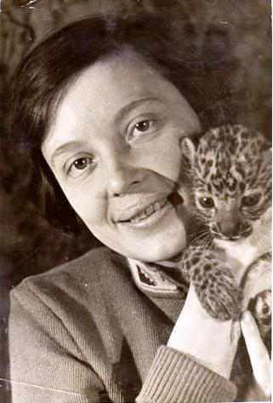7 июня в Вознесенской сельской библиотеке прошли громкие чтения по произведениям Веры Васильевны Чаплиной, детской писательницы-анималиста, жизнь и творчество которой непосредственно связаны с Московским зоопарком. Мероприятие было посвящено 110-летию со дня рождения автора.

Заведующая библиотекой Е.П. Снигирева познакомила детей, посещающих школьную площадку, с биографией писательницы. Ведущая прочитала четыре небольших рассказа о любимых питомцах В.В. Чаплиной. Но перед чтением каждого, после озвучивания названия произведения, предлагала школьникам угадать, о чём говорится в этом рассказе. Ребята с удовольствием предполагали развитие сюжета. Иногда угадывали, но чаще ошибались. Затем библиотекарь читала из рассказа только существительные или глаголы, или прилагательные. Затем ребята снова предполагали, о чём говорится в произведении. Здесь «попаданий» было больше. После чтения рассказа, рассуждали об угадывании сюжета перед чтением. Радовались, если угадали. И в заключение ведущая посоветовала ребятам читать замечательные книги Веры Чаплиной.

## Созвездие литературных именинников

15 июня в Вознесенской сельской библиотеке прошла квест-игра «Созвездие именинников». Ведущая игры библиотекарь Елена Прокопьевна Снигирева напомнила ребятам, что день рождения – самый любимый праздник, и праздновать его любят не только дети и взрослые, но и литературные персонажи.

В этом году свой юбилейный день рождения отмечают популярные сказочные герои и герои Интернета. Загадав загадку о смайлике, Ведущая сообщила, что он идёт приглашать в гости на день рождения своих друзей и позвал ребят с собой.

Путь был нелёгким. Оказалось, что пригласить друзей на день рождения не так-то просто: нужно было найти не только след, но и поиграть, сделать зарядку или ответив на вопросы викторин литературных героев. Озвучив правильный ответ, ребята получали ещё и буквы, из которых в конце пути составили словосочетание «Созвездие именинников».Вот так, с играми, загадками, викторинами и сладостями, смайлик отметил свой день рождения в кругу друзей-именинников и ребят с детских площадок Вознесенской средней школы.

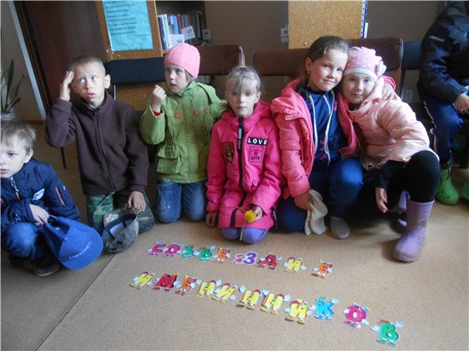

## Большое космическое путешествие

18 июня в Вознесенской сельской библиотеке прошла необычная квилт-игра «Звёздная дочь Земли». Она была посвящена освоению космоса и 55-летию полёта первой в мире женщины-космонавта Валентины Терешковой. Участниками игры были дети со школьной интеллектуальной площадки. Они поделились на 4 команды по 4 человека. Библиотекарь Светлана Петровна Баксанова, рассказала ребятам правила игры: команды будут меняться местами, каждая из них побывает за четырьмя игровыми столами, где их ждут ведущие с познавательно информацией и заданиями.

И вот игра началась! Ведущая за первым столом (он назывался "сторителлинг" –рассказывание историй) – учитель математики 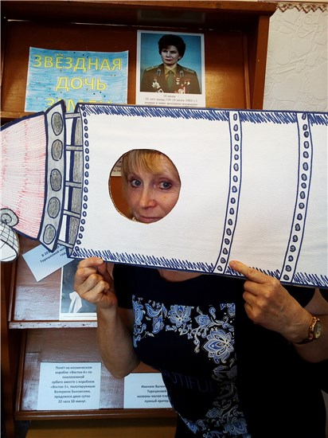Вознесенской школы Лидия Ивановна Захарова – рассказала ребятам биографию Валентины Владимировны Терешковой. За вторым столом (его название «Говорящая книга или чтение вслух») учитель начальных классов Вера Фотеевна Давыдова читала детям строки из книги В. Калашникова «Мифы звёздного неба». За следующим столом ребята заочно побывали в фотогалерее «Исторические фото и памятники космоса». По описанию ведущего (Снигирева Е.П.) они находили фотографии шести самых знаменитых русских космонавтов. За последним столом ученица 10 класса Любава Куимова знакомила ребят с незнакомыми космическими профессиями. От неё дети узнали о таких профессиях, как инженер бортового оборудования, инженер-строитель, космический биолог, менеджер космического туризма.

Во время космического путешествия ребята не только слушали ведущих, но и активно участвовали в игре. За первым столом («сторителлинг») дети читали приготовленные заранее небольшие истории из жизни Валентины Терешковой. За вторым шли громкие чтения отрывков из книг Николая Носова «Незнайка на луне», Кира Булычёва «Гостья из будущего», Юрия Нагибина «Маленькие рассказы о большой судьбе». За третьим столом находили по фотографии описание памятников, связанных с космосом. От библиотекаря Елены Прокопьевны Снигиревой школьники узнали, что в разных городах России есть памятники, посвящённые освоению космоса: памятник первому животному-космонавту собаке Лайке, которая погибла от перегрева (г. Москва), памятник Ю.А. Гагарину и С.П. Королёву (г. Таганрог), памятник космонавту в Самаре, памятник ракете-носителю "Союз" на Байконуре и др. Последняя группа ребят нашла на столе описание космических профессий: космонавт (астронавт), астроном, инженер-конструктор, авиамеханик, специалист по космической медицине. Изучив материал самостоятельно, они познакомили с ним других участников игры.

В заключение встречи её ведущая С.П. Баксанова подвела итоги и отметила, что ребята узнали немало интересного о космосе и космонавтах.

## Земной гардероб

«Земной гардероб» – под таким названием 19 июня в Вознесенской сельской библиотеке прошла игра-викторина в рамках Недели экологии «Планета в твоих руках». Участниками игры были дети с младших школьных площадок.

Разговор шёл о том, что «носит» на себе Земля. Земной «гардероб» необычен! По мнению детей, Земля носит на себе растения, животных, людей, технику, грибы, воду. А ещё наша планета ходит «в панаме» из облаков и звёзд (так отвечали ребята).

Затем состоялась командная экологическая игра. Чего только не делали дети, чтобы победить! Отвечали на вопросы о зелёных растениях, разноцветных животных, съедобных грибах и о такой разной воде. Изображали братьев наших меньших. Играли в игру «Четвёртый лишний». Узнавали растения и животных по описанию. Пели частушки про грибы. Отгадывали загадки: про деревья и кустарники; про воду и снег; про птиц, рыб, насекомых и зверей. Играли в игру «Море волнуется раз…». И в заключение мероприятия подвели итог, что Землю-матушку нужно беречь для себя и своих потомков.

## Судьба планеты в наших руках!

«Судьба планеты в наших руках!» – под таким названием 21 июня прошло мероприятие в Вознесенской сельской библиотеке в рамках Недели экологии. Началось оно со стихотворения Сергея Михалкова «Стон Земли»:

Вращаясь в космосе, в плену своей орбиты,

Не год не два, а миллионы лет,

Я так устала… Плоть моя покрыта

Рубцами ран – живого места нет...

После чтения стихотворения ведущая Светлана Петровна Баксанова обратилась к ребятам: «Когда у вас что-то болит, вспомните, пожалуйста, как это больно! Вас жалеют родные. Земля говорила о ранах на её теле. Ей тоже больно. Так почему же люди, живущие на Земле, не жалеют её?!».Далее разговор пошёл о «ранах» на теле нашей планеты. Ведущая дала информацию о состоянии зелёного покрова (растительный мир), «глазах» (водоёмы) и «гнойниках» (свалки) на теле Земли. Затем дети способом тестирования выбирали, что делать, чтобы улучшить состояние планеты.

И закончили мероприятие строками Роберта Рождественского:

Не навреди, человек, ни берёзе, ни морю,

Влажной тропинке и птице, летящей во тьму.

Вместе со всею своею немыслимой мощью

Не навреди ненароком себе самому…

В этот же день прошёл конкурс экологических плакатов «Планета в твоих руках». Участие приняли три команды. Жюри приняло решение, что победила дружба.

## ЗЮКАЙСКАЯ СЕЛЬСКАЯ БИБЛИОТЕКА

***(зав. библиотекой Лукиных В.И.)***

## Дорогами войны

7 мая сотрудникиЗюкайской библиотеки совместно с социальным приютом провели для детей и их родителей военно-патриотическую игру «Дорогами войны».Началось мероприятие с песни-поздравления «День Победы», затем библиотекарь рассказала о тяжелых военных испытаниях, выпавших на долю детей военной поры. Чтобы прочувствовать эпоху военных лет, участникам предлагалось совершить импровизированное военно-историческое путешествие по дорогам войны. Получив маршрутные листы, ребята шли по военным станциям и выполняли конкурсные задания:

* Станция «Солдатский вещмешок».Отряд собирал вещмешок для солдата, отправляющегося на фронт, и объяснял свой выбор.
* Станция «На передовой».Участники преодолевали «полосу препятствий».
* Станция «Письмо с фронта».Ребята писали солдатское письмо с фронта и складывали его треугольником.
* Станция «На солнечной поляночке».Отряд исполнял песни времен Великой Отечественной войны.
* Станция «Победные вехи».На последней станции участникам было необходимо соединить карточки с названиями основных битв Великой Отечественной войны с соответствующими датами, которые отражали хронологический порядок продвижения советских войск от Москвы до Берлина. Для этого задания ребята использовали литературу свыставки «Великая Отечественная война в книгах и документах и фотографиях».

Наградой всем юным участникам игры стали лимонад со сладостями.

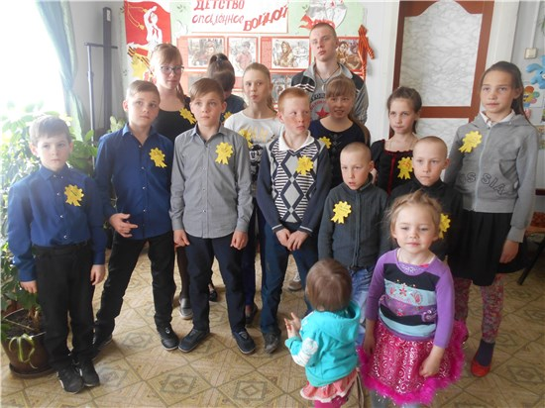

## Безопасный Интернет



Интернет стал неотъемлемой частью нашей жизни. Для одних он служит средством добычи информации. Для других – способом развлечься. Многие считают, что «с Интернетом стало легче и удобнее жить». С одной стороны это весьма неплохо, но если задуматься, безопасен ли Интернет?

Об этом шёл разговор 24 мая в Зюкайской сельской библиотеке с молодёжью, проживающей в общежитии № 1 КГАУ «Управление общежитиями СПО ПК». Ребятам был показан видеоролик «Безопасный Интернет», в котором рассказывалось об угрозах и правилах работы в Интернет. Ведь в сети, как и в обычной жизни, пользователя подстерегают разные опасности…

Затем прошло обсуждение фильма, в ходе которого ребята приводили свои случаи, при которых была нарушена безопасность использования Интернета…

## Время уходит, с нами память остаётся…

22 июня 1941 года – скорбная дата в российской истории. В этот день фашистская Германия без объявления войны напала на Советский Союз. Великая Отечественная война принесла нашему народу много горя, от которого и сегодня, спустя много лет, скорбят сердца миллионов жителей России и ближнего зарубежья.

В память о 27-ми миллионах советских людей, отдавших свои жизни во имя спасения Отечества, 18 июня 2018 года вЗюкайской сельской библиотекедля молодёжи, проживающей в общежитии № 1 КГАУ «Управление общежитиями СПО ПК» под руководством дежурного по общежитию А.А. Вожаковой, прошёлурок мужества«Время уходит, с нами память остается».

Заведующая библиотекой Валентина Ивановна Лукиных рассказала о первом дне войны, который начал отсчет 1418 кровавых дней. Дней ужаса, лишений и тяжелого труда. Прослушав запись сообщения о начале Великой Отечественной войны, ребята услышали рассказ о тех, кто первым принял огонь на себя в Брестской крепости, по которой был открыт ураганный артиллерийский огонь, заставший советский гарнизон врасплох. С помощью электронной презентации ребята познакомились с основным этапами войны, с крупными сражениями.

В заключение мероприятия студенты сделали вывод, что война – это очень страшно. Почти тридцать миллионов граждан бывшего Советского Союза погибло, сотни тысяч содержались в концлагерях, страдали от голода в тылу, годы послевоенной разрухи унесли свою долю человеческих жизней. И надо приложить все усилия, чтобы никогда больше не было войны!

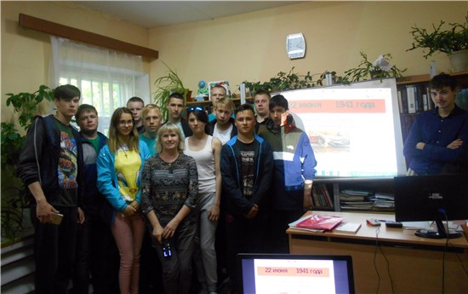

## КОМАРОВСКАЯ СЕЛЬСКАЯ БИБЛИОТЕКА

***(зав. библиотекой Новикова Т.С.)***

## Майский день победный

Ежегодно в майские дни наш народ вспоминает грозные годы Великой Отечественной войны, чтит память павших воинов, кланяется живым. Хотя прошло более полувека со Дня Победы, но время не властно над памятью людей разных поколений. Комаровский Дом культуры и сельская библиотека подготовили на 9 мая для односельчан праздничную программу.

Как и по всей России, в деревне Комары прошла Акция «Бессмертный полк». Шествие началось от Комаровской средней школы до памятника погибшим в годы Великой Отечественной войны. Колонна учащихся и жителей деревни с фотографиями ветеранов Великой Отечественной войны прошла с лозунгами и песнями, отдавая дань памяти нашим воинам.

В 10.00 часов в парке имени Кислухина у памятника погибшим землякам состоялся торжественный митинг «Великий май, победный май». С приветственным словом к жителям обратились Глава Нижнегалинского сельского поселения Владимир Николаевич Косинец и заместитель Главы Верещагинского муниципального района Евгений Павлович Юрков. По окончании митинга всех пригласили в Дом культуры на праздничный концерт «Гордится вами вся Россия, а помнит вас весь мир». В фойе Дома культуры были оформлены стенды «Мы помним, за что сражались наши деды», «Майский день победный», «Дети войны». После концерта всех угостили солдатской кашей. На мероприятии присутствовало 150 человек.

## В Комарах появилась «Незабудка»!

Центральное место в формировании личности ребёнка занимает семья. В последние десятилетия наметились серьёзные проблемы во взаимоотношениях родителей с детьми. В связи с этим 1 июня, в День защиты детей, в Комаровском Доме Культуры совместно с сельской библиотекой состоялось открытие семейного клуба «Незабудка».

Цель семейного клуба – создание условий для партнёрства и сотрудничества сельских семей через совместную культурную и досуговую деятельность.

Открытие клуба началось с конкурсно-игровой программы «Дружная семейка». Для участников были подготовлены конкурсы: интеллектуальный, кулинарный, музыкальный, сообразительный, художественный и др. В результате победила дружба!Встреча завершилась семейным чаепитием со сладостями. В мероприятии приняли участие 7 семей.

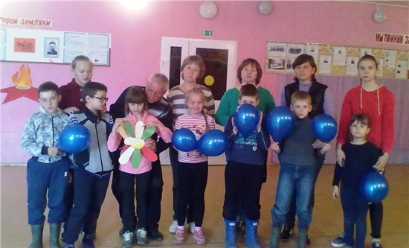

## НИЖНЕГАЛИНСКАЯ СЕЛЬСКАЯ БИБЛИОТЕКА

***(зав. библиотекой Селиванова Т.А.)***

## Эта память всей Земле нужна!

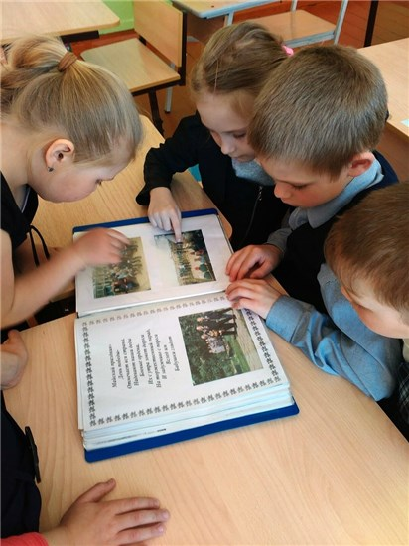Вот уже 73 года отделяют нас от окончания Великой Отечественной войны, но из памяти человечества никогда не изгладятся чудовищные преступления немецко-фашистских захватчиков. Память о войне – это наша совесть, наша история, которая писалась кровью. Подтверждением этому являются строки из стихотворения Роберта Рождественского: «Эта память, верьте, люди, всей Земле нужна. Если мы войну забудем, вновь придет война!».

26 апреля в 1 классе Нижнегалинской школы интересно, ярко и информационно насыщенно прошёл Урок мужества «Помните!». Мероприятие подготовили сотрудники сельской библиотеки и Центра досуга. Они познакомили ребят с историей праздника, рассказали о героях-земляках, показали альбомы памяти. Вместе с ребятами ведущие пели военные песни, рассказывали стихи, а также провели мастер-класс по изготовлению нагрудных значков «Голубь мира». На уроке присутствовало 10 человек.

## Победный май в деревне Нижнее Галино

Немало мероприятий организовали учреждения культуры деревни Нижнее Галино в предпраздничные и праздничные дни. Так, 7 мая в 20:00 часов в деревне прошла акция «Свеча памяти». Её участники зажгли вместе свечи в память о миллионах мужчин и женщин, стариков и детей, военных и гражданских, погибших в годы Великой Отечественной войны.

Никто не остался равнодушным, вспоминая тех, кто отстоял и спас наш мир! Акцию провели сотрудники Нижнегалинского центра досуга и заведующая сельской библиотекой.

В день празднования 73-й годовщины Победы в Великой Отечественной войне в деревне Нижнее Галино прошла акция «Бессмертный полк», призванная сохранить память о каждом, кто не жалея своей жизни, боролся за освобождение Родины. 222 человека прошли по деревне с портретами своих близких – воинов и тружеников тыла. В организации и проведении акции приняли участие школа, сельская библиотека и СЦД. А затем в небо были выпущены гелиевые шары с привязанными к ним бумажными голубями. Цель акции – передать детям понимание значения мира, принципов человечности, доброты и уважения к ближнему.

В этот же день, в рамках Дней единых действий, прошла Всероссийская акция «Солдатская каша», организаторами которой выступили администрация сельского поселения, школа, центр досуга и библиотека. На территории центра досуга была развернута полевая кухня. Более двухсот человек, пришедшие отпраздновать праздник Великой Победы, попробовали легендарную солдатскую кашу.

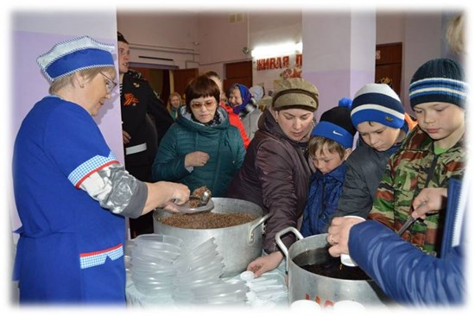

## Мы – семья!

Ежегодно 15 мая отмечается Международный день семьи. Нет крепче на Земле союза, чем счастливая и дружная семья. Это начало новой жизни, продолжение прекрасного рода, сохранение святости традиций. Семья – это дом, это место, где всегда приятно и интересно находиться, где уютно и спокойно, где всегда поймут и поддержат, помогут решить проблемы и искренне разделят радость!

В этот день Нижнегалинский Центр досуга (методист И.Г. Селиванова) совместно с библиотекой (заведующая Т.А. Селиванова) провели в школе развлекательно-игровую программу для детей «Мы – семья!». Участниками мероприятия были учащиеся первого и третьего классов (классный руководитель В.С. Безяева).

В программе были познавательные игры и конкурсы. Так, дети приняли участие в коллективном конкурсе рисунков «Моя дружная семья». Главной идеей мероприятия было возрождение авторитета российской семьи, возрождение духовных и семейных ценностей, воспитание чувства любви. В виде рисунков дети очень старательно изображали членов своих семей. Затем создали своё школьное семейное дерево – «Дерево дружбы». Ребята с огромным восторгом намазывали ладошки краской и оставляли свои отпечатки на ватмане. Потом все дружно любовались на результат – выросшее на их глазах «Дерево дружбы». В завершение урока все его участники получили сладкие призы. В мероприятии приняло участие 23 ребёнка.

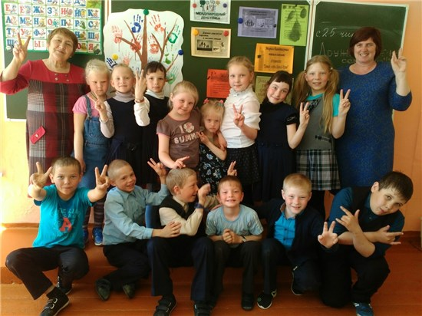

## Читаем вместе Кузьмина

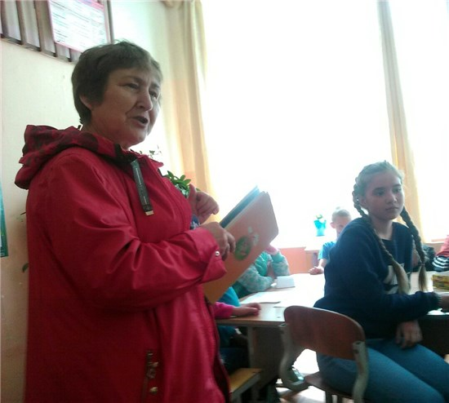4 июня Нижнегалинская сельская библиотека приняла участие в краевой акции «Ре­гиональный день детского чте­ния». В этом году акция назы­валась «Живые страницы Льва Кузьмина» и была посвящена 90-летию известного детского писателя и поэта.

Ребята, посещающие дет­ский лагерь при местной школе, с удовольствием слу­шали и читали книгу Л. Кузь­мина «Шагал один чудак». В акции приняли участие 30 человек.

## «Солнце русской поэзии»

6 июня отмечается праздник, дорогой и близкий сердцу каждого русского человека – Пушкинский день России и День русского языка. Этому событию был посвящён литературный час «Солнце русской поэзии», который провела для школьников из летнего лагеря заведующая библиотекой Татьяна Александровна Селиванова.

Дети хором рассказали отрывок из поэмы «Руслан и Людмила». Дружно отвечали на вопросы викторины по сказкам А.С. Пушкина. Ребята отлично справились со всеми заданиями. Все остались довольны, а самые активные получили сувениры. На мероприятии присутствовало 30 человек.

## И сердцу по-прежнему горько…

22 июня 1941 года – одна изсамых печальных дат в истории России. В этот день началась Великая Отечественная война, унесшая жизни миллионов советских граждан.

22 июня 2018 г. в деревне Нижнее Галино состоялся митинг, посвящённый Дню памяти и скорби. В сквере около памятника с именами павших в боях земляков вобрались жители деревни, чтобы и вспомнить эту войну и почтить погибших в ней. Школьники прочли стихи, были зажжены свечи и возложены живые цветы. Так нижнегалинцы выразили свою скорбь и уважение ко всем, кто ценой своей жизни выполнил святой долг, защищая наше Отечество в суровые военные годы.

Мероприятие провели и подготовили сельский Центр досуга (директор И.Ю. Политова, методист И.Г. Селиванова) и сельская библиотека (заведующая Т.А. Селиванова).На мероприятии присутствовало 64 человека.

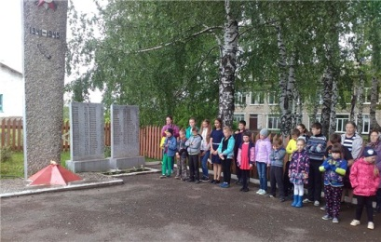

## ПУТИНСКАЯ СЕЛЬСКАЯ БИБЛИОТЕКА

***(зав. библиотекой Шаврина А.П.)***

## Моя семья во всём неповторима!

В 2017 году Уполномоченным по правам ребёнка в Пермском крае Павлом Миковым совместно с Пермской краевой детской библиотекой им. Л.И. Кузьмина была проведена краевая акция семейных творений «Моя семья во всём неповторима».

В рамках акции предлагалось семьям-читателям детских, муниципальных и сельских библиотек Пермского края выполнить творческую работу, состоящую изтрех заданий. Конкурсанты должны были написать эссе о любимых книгах, сочинить гимн своей семьи, нарисовать рисунок на тему «Семейные увлечения», «Мое семейное древо», «Семейные традиции» и др.

Творческим итогом акции стал выпуск сборника семейных творений «Моя семья во всём неповторима».Из Путино в акции приняла участие семья Булдаковых. В библиотеке сборник «Моя семья во всём неповторима» был торжественно вручен представительнице семьи – Валерии Булдаковой. Поздравляем семью и призываем принимать участия в акциях!

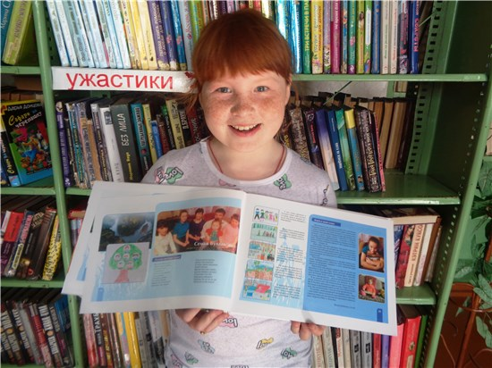

## Герои любимых сказок

2 апреля ежегодно отмечается Международный день детской книги. Праздник приурочен ко дню рождения датского сказочника Ганса Христиана Андерсена.

В этот день Путинские библиотекари пришли в гости к ребятам из школьного интерната. Они познакомили школьников с историей Дня детской книги и предложили проверить свои знания по сказкам, участвуя в «Сказочной викторине», в игре «Сказочники мира так прекрасно разны» и в игре-викторине «Сказка ложь, да в ней намек». Как оказалось, юные читатели хорошо знают сказки и активно отвечали на вопросы викторин.По окончании каждый из участников мероприятия выбрал книги для чтения дома.

## Светлая Пасха

На пасхальной неделе 11 апреля в Путинской библиотеке прошлаигра для взрослых«Поле чудес», посвященная светлому празднику Пасхи. На барабане для игроков были приготовлены сектора: «Загадки», «Пословицы», «Пасхальные игры», «Пасхальные факты из личной жизни». В отличие от телевизионной программы, правила игры были изменены: участники крутили барабан в порядке общей очередности.

В ходе игры женщины отгадали слова: значение слова «Пасха» («passah» – проходить); императора, усомнившегося в вознесении Христа (Тиберий); предмет, который изготавливают в Болгарии перед Пасхой и осколки которого приносят счастье (горшок); колокольный звон на Пасху (благовест). Встреча закончилась совместным чаепитием.

## Делаем открытки ко Дню Победы

5 мая в Путинской библиотеке прошёл предпраздничный мастер-класс "Открытка к 9 мая". Сначала библиотекари рассказали детям о значении праздника Дня Победы, его значимости в жизни страны. А затем все приступили к созданию открыток. Для работ были использованы копии газеты «Ставропольская правда» за 9 мая 1945 года, георгиевская бумажная лента. Дети получили удовольствие от творческого процесса. По окончании мастер-класса была оформлена выставка из детских поделок.

Библиотека благодарит волонтёра Ольгу Нопину, восьмиклассницу Путинской средней школы, за помощь в проведении мероприятия. В мастер-классе приняли участие 11 человек.

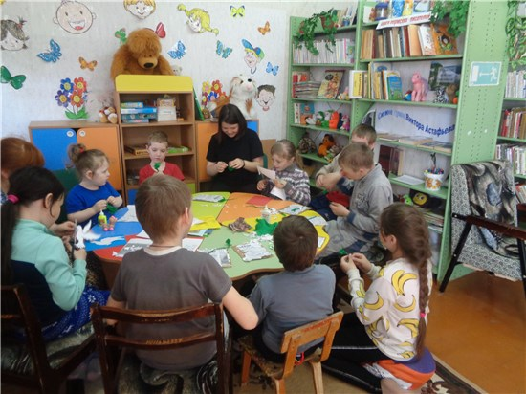

## Страна Пионерия

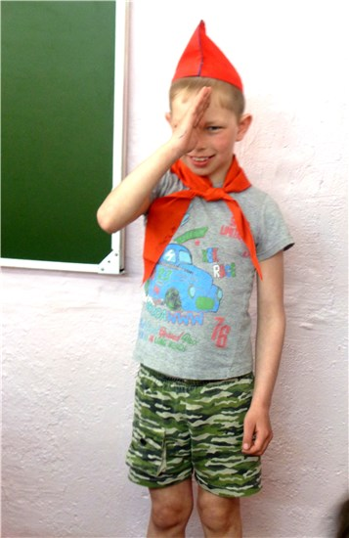7 мая в Путинском школьном интернате прошло мероприятие «Страна Пионерия». Современные школьники уже не знают о самой массовой когда-то детской организации. Поэтому библиотекари сначала рассказали ребятам, кто такой пионер, осветили цели пионерской организации, устав пионера, значение красного галстука, пионерского значка. Чтобы проникнуться духом того времени, школьники прослушали гимн пионерии. Затем ведущие предложили детям почувствовать себя пионером, надев пионерский галстук и пилотку. Эту ответственность взял на себя второклассник Илья Федосеев.

Далее разговор шёл о пионерах в годы Великой Отечественной войны. В суровую годину 10-15-летние ребята работали в тылу и сражались на фронте наравне со взрослыми. За боевые заслуги десятки тысяч детей были награждены орденами и медалями. Четверо пионеров были удостоены звания героев Советского Союза. Библиотекари рассказали и показали электронную презентацию о подвигах пионеров-героев: Володи Дубинина, Вали Котика, Марата Казея, Лени Голикова, Зины Портновой, Вити Коробкова. После презентации дети высказывали свое мнение о Великой Отечественной войне и о войнах в целом.На мероприятии присутствовало 12 человек.

## «Я шлю тебе письмо из 45-го…»

8 мая путинские библиотекари провели для детей школьного интерната час памяти «Я шлю тебе письмо из 45-го…». Сотрудники библиотеки познакомили школьников с краеведческими изданиями о Великой Отечественной войне. Среди них – Книга Памяти Верещагинского муниципального района, «Хроника войны и победы: Верещагинский район 1941-1945», книга краеведа Ф.В. Зверевой «Победа – на всех одна. Верещагинский район в годы Великой Отечественной войны: события, факты, цифры», а также библиотечная папка «Война в судьбе моей деревни, война в судьбе моей страны» и др.

Ребята учились находить по Книге памяти погибших и пропавших без вести родственников. Попытались прочитать настоящее письмо 1944 года. Посмотрели музыкальный ролик «Я шлю тебе письмо из 45-го…».На мероприятии присутствовало 14 человек.

## Полевая почта № 1945. Солдату-ветерану.

Ко Дню Победы учреждения культуры села Путино подготовили для односельчан разнообразные мероприятия. Внесли свою лепту и сотрудники сельской библиотеки. Они оформили стенд «Полевая почта № 1945». Предварительно учащиеся 2-х, 6-го, 8-го, 9-го, 10-го классов Путинской средней школы написали письма ветеранам Великой Отечественной войны. Всего было написано 90 писем-поздравлений.

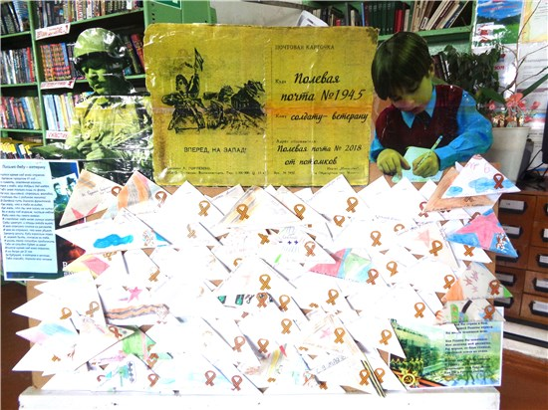

Во время митинга стенд стоял у стелы погибшим воинам-землякам, а затем был перенесен в фойе сельского Центра досуга. В течение 9 мая с материалами стенда ознакомились около 250-ти человек.

## Девчонки и мальчишки любят пермские книжки

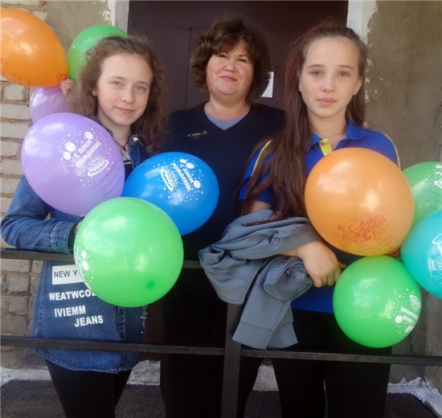4 июня Путинская сельская библиотека приняла участие в краевой акции «Региональный день детского чтения», посвящённой 90-летию пермского писателя Льва Ивановича Кузьмина.

В библиотеку пришли ребята с летней школьной спортивной площадки. Они внимательно послушали стихотворение Льва Кузьмина «Шагал один чудак», посмотрели книги пермских писателей и поиграли в игру Поле чудес «Девчонки и мальчишки любят пермские книжки». Ребята не только называли героев произведений, но и отгадывали шарады по теме. Победителями игры стали Чухловин Данил, Пьянков Илья, Обухов Михаил. Они получили призы. Специальный приз от библиотеки получила Екатерина Попова за лучшее знание литературных героев пермских писателей.В акции приняли участие 27 детей.

## Давайте Пушкина читать!

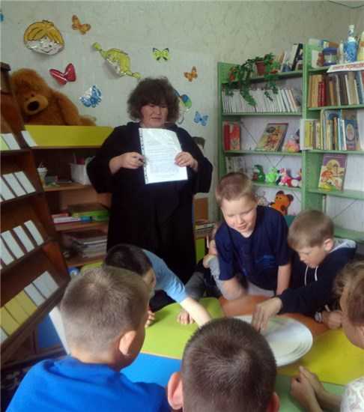6 июня исполнилось 219 лет со дня рождения ве­ликого русского поэта, писа­теля Александра Сергеевича Пушкина. В пушкинский день сотрудники Путинской библиотеки провели для де­тей с летней оздоровитель­ной площадки праздник «Да­вайте Пушкина читать!»:

Мы Пушкину наш праздник посвятим, Напол­нив зал волшебными сти­хами.

О Пушкине сегодня го­воримПоэзии волшебными словами. Библиотекари рас­сказали ребятам о великом русском поэте Александре Сергеевиче, его роли в истории нашей страны. Затем настал черёд весёлых загадок и увлекательных конкурсов. Дети участвовали в «рыбалке», отделяли «изумруды» от «скорлупок», ели на скорость наливные яблочки, выбрали самого лучшего «золотого петушка», и он смог защитить своё «государство». Победителями конкурсов стали Мартынов Артём, Вяткина Настя, Пьянков Илья, Сидоренко Даша. Праздник завершился чтением стихов Александра Сергеевича Пушкина. В мероприятии приняли участие 26 детей.

## А вот и «МЫ»!

В июне в Путинской сельской библиотеке появилось новое общественное формирование – здесь создан семейный клуб «МЫ». Первое заседание клуба состоялось 8 июня. Председателем клуба избрана Ирина Александровна Мелехина. Клуб культурного досуга основан на общности интересов и создан с целью удовлетворения культурно-досуговых, интеллектуально-познавательных, социально-коммуникативных потребностей детей и родителей.

Первое заседание было посвящено созданию клуба и называлось «День рождения». Собравшись за чашкой чая, семьи поближе познакомились друг с другом, обсудили проблемы, интересующие их в общении с детьми. Решили, что может дать семейный клуб, определились с планом работы на год.

Во второй части встречи были конкурсы, викторины и загадки, аукцион семейных праздников. Все вместе участники решили возродить традицию написания писем родственникам на бумаге. Интерес вызвал конкурс на знание детьми своих родителей, а родители отвечали на каверзные вопросы о своих детях. В первом заседании клуба приняли участие 5 семей (четверо взрослых и 11 детей).

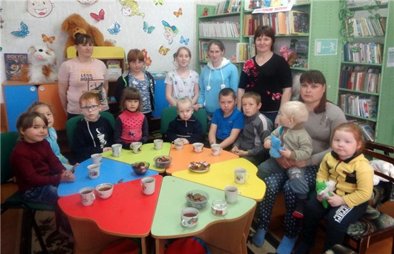

## Коротышкинквест

В 2018 году исполняется 110 лет со дня рождения замечательного детского писателя Николая Николаевича Носова. Этой дате была посвящена игровая программа «Коротышкинквест», которую провели путинские библиотекари 19 июня. Участниками игры были школьники с детской и спортивной площадок.

Ребята отвечали на вопросы Знайки по грамматической арифметике, вспоминали спортивные упражнения на приёме у Пилюлькина, по заданию поэта Цветика составляли стихи, искали заданные Стекляшкиным созвездия, рисовали с закрытыми глазами Незнайку в мастерской у Тюбика. Стреляли мячом пор мишеням у Пульки и конструировали на площадке Винтика и Шпунтика.Вот так, играя, ребята вспомнили героев замечательной сказки Николая Носова «Незнайка и его друзья». В игровой программе приняли участие 50 детей.

## СЕПЫЧЁВСКАЯ СЕЛЬСКАЯ БИБЛИОТЕКА

***(зав. библиотекой Плешивых В.А.)***

## По примеру Маленького принца

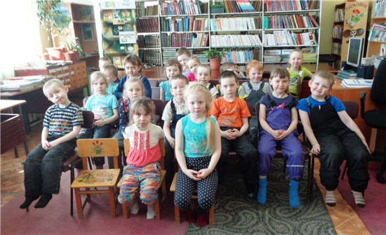5 апреля в Сепычёвской сельской библиотеке для детей подготовительной группы детского сада прошёл экологический час  «По примеру Маленького принца приведём село в порядок». Ведущая Вера Алексеевна Плешивых рассказала о проблемах мусора и о том, что за здоровье нашей Родины в ответе каждый человек, независимо от возраста.

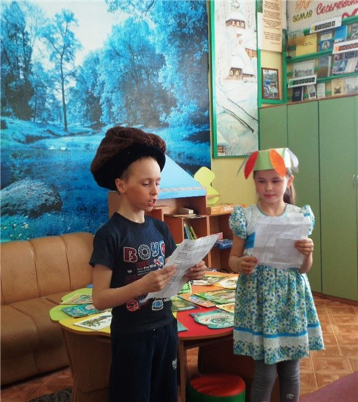Дети просмотрели сценку «Турист на природе». Роль нерадивого туриста исполнила Елена ФадеевнаСтарцева. Обходя свои владения, царь Берендей (В.А. Плешивых) заметил, что туристы оставили после посещения леса мусор на полянке. Помощники Берендея – Гриб Боровик (ученик 4 класса Захар Чазов) и Цветик-семицветик (четвероклассница Настя Саначёва), – напомнили туристу и детям правила экологической азбуки. В финале сценки ребята и сами включились в действие и помогли туристу прибрать мусор с «лесной поляны».К экологическому часу была подготовлена настольная книжная выставка «Милая сердцу природа». На мероприятии присутствовал 21 человек.

## Колокола Хацуни

В апреле сепычёвские библиотекари начали цикл мероприятий, посвящённых Дню Победы в Великой Отечественной войне. 13 апреля в библиотеке для учащихся 10 и 11 классов прошёл урок мужества, посвящённый деревням, сожжённым во время Великой Отечественной, – «Колокола Хацуни».

Библиотекарь Елена ФадеевнаСтарцева рассказала школьникам о трагических событиях в брянской деревне Хацунь. Это одна из первых деревень, которая была сожжена карателями. 318 её жителей расстреляны 25 октября 1941 года. Спустя 70 лет после трагедии, в 2011 году здесь был сёлах, стёртых слица земли вгоды войны. А таких только в Брянской области было более тысячи…

Старшеклассники посмотрели видеоролик о мемориальном комплексе Хацунь. Ответили на вопросы патриотической викторины.На мероприятии присутствовало 37 человек.

## Вицин, которого мы не знали

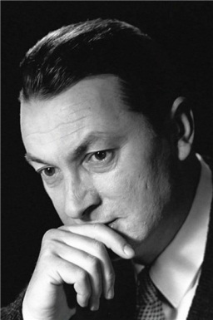17 апреля в Сепычёвской сельской библиотеке прошло очередное заседание клуба «Уралочка». Ко дню рождения русского актёра Георгия Вицина библиотекари пригласили односельчан на вечер-воспоминание «Вицин, которого мы не знали».

Ведущая Вера Алексеевна Плешивых познакомила собравшихся с основными этапами жизни и творчества легендарного советского актёра театра и кино Георгия Михайловича Вицина. Он запомнился зрителям по уморительно смешным и остроумным ролям Труса в комедиях Леонида Гайдая, Васи Веснушкина в «Запасном игроке», главной роли в «Женитьбе Бальзаминова» и многих других фильмах. Ведущая рассказала и несколько забавных историй из жизни Георгия Вицина, а затем гости библиотеки просмотрели видеофильм «Чей, туфля?». На мероприятии присутствовало 10 человек.

## Долго шла весна тайком…

Апрель – замечательный месяц, когда весна полновластно вступает в свои права. 19 апреля в Сепычёвской сельской библиотеке для детей старшей группы детского сада прошёл праздник Весны «Долго шла весна тайком…».

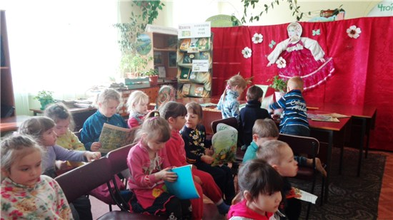

Праздник начался с детской песни «Весна-красна». Затем ведущая, Вера Алексеевна Плешивых, познакомила детей с явлениями и приметами весенней природы. Ребята посмотрели электронную презентацию «Весна», познакомились с книгами о природе и животных.В заключение мероприятия дошколята отгадывали загадки и получили подарки – раскраски о весне. На мероприятии присутствовали 17 человек.

## «Есть тайная ботаника души…»

16 мая в Сепычёвской библиотеке для пенсионеров группы здоровья прошёл литературно-музыкальный вечер «Есть тайная ботаника души…», посвящённый творчеству Андрея Вознесенского. Встреча была приурочена к 85-летию со дня рождения известного поэта.

Андрей Вознесенский – советский поэт-шестидесятник, публицист, поэт-песенник. Библиотекарь Елена ФадеевнаСтарцева рассказала интересные факты из биографии и творчества юбиляра. Несмотря на прохладное отношение власти к творчеству поэта, в 1978 году Андрей Андреевич удостоился Государственной премии СССР. Вошел в плеяду классиков XX столетия.

Для собравшихся прозвучали записи песен на стихи А. Вознесенского: «Гойя» (в исполнении Александра Градского), «Верни мне музыку» (исп. Як Йола), а также «Миллион алых роз» (исп. А. Пугачёва), которая по праву считается шлягером советской эпохи. Гости библиотеки также прослушали аудиозапись поэмы «РОВ» и стихотворение «Ты меня на рассвете разбудишь» в исполнении автора. На мероприятии присутствовало 12 человек.

## Родительский дом – начало начал!

17 мая в Сепычёвской сельской библиотеке прошел семейный праздник «Родительский дом – начало начал», посвящённый Международному Дню семьи. Праздник начался с песни «Родительский дом» и представления семей. На мероприятии присутствовали 2 семьи: Плешивых и Главатских.

У каждого человека есть свой дом, где проживает его семья. Участники встречи «строили» свой дом из хороших понятий, таких как любовь, взаимопонимание, семейные традиции и интересные увлечения, трудолюбие. Дети вместе с мамами нарисовали свой дом и  рассказали, кто живёт с ними в доме. После вспомнили и собрали народные пословицы о семейной мудрости и значении семьи в жизни человека. Сочинили вместе сказку «Две принцессы».

Затем ведущие поиграли с детьми в развивающую игру на наблюдательность «Поиски пропажи». Завершилась встреча праздничным чаепитием. Участниками праздника были 6 человек.

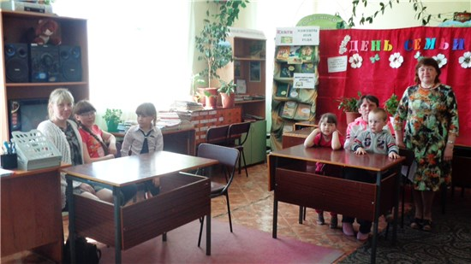

## Поэзия, как лучик золотой…

24 мая в Сепычёвской сельской библиотеке прошел для дошкольников литературный час «Поэзия, как лучик золотой…», посвященный 115-летию со дня рождения русской поэтессы Елены Александровны Благининой.

Ведущая встречи Вера Алексеевна Плешивых познакомила детей с творчеством детской писательницы, прочитала вслух её стихи о природе, игрушках, мыльных пузырях и др. После каждого стихотворения проводился аттракцион. Например: после стихотворения «Наша Маша», дети поиграли в игру «Перенеси игрушки», после стихотворения «Пузыри» – запускали мыльные пузыри. Прозвучало стихотворение «Научу обуваться и братца», – и ребята составили обувь по парам, а после чтения стихотворения «Приходите, поглядите!» надо было подмести пол, что ребята и сделали. На мероприятии присутствовал 21 человек.

## Чарующая сила поэзии

25 мая в Сепычёвской сельской библиотеке для пенсионеров группы «Здоровья» прошел поэтический звездопад «Чарующая сила поэзии». Мероприятие было посвящено пермским поэтам-юбилярам Константину Мамонтову и Игорю Тюленеву.

Ведущая встречи Вера Алексеевна Плешивых познакомила слушателей с нелегкой судьбой поэта-фронтовика Константина Яковлевича Мамонтова, которому в этом году исполнилось бы 100 лет. В 1944 году за литературную деятельность поэт был награждён орденом Красной Звезды. Прозвучалиего стихотворения разных лет. В том числе – пророческие строки К.Я. Мамонтова: «Стихи меня переживут, а это счастье для поэта».

Далее ведущая познакомила с жизнью и творчеством пермского поэта Игоря Тюленева, который отмечает в этом месяце своё 65-летие. Стихи И. Тюленева издаются не только в России, но и в Канаде, Франции, Бельгии, Германии, Польше. Многие сборники стихов и поэтические публикации поэта-земляка отмечены литературными премиями.

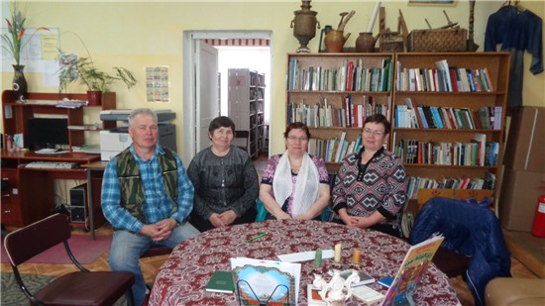

## В гостях у лета

5 июня в Сепычёвской сельской библиотеке состоялось открытие летней школьной площадки. Библиотекари провели для ребят праздник «В гостях у лета». Лето (роль исполнила Вера Алексеевна Плешивых) познакомилось с детьми, вместе с ребятами они спели песенку «Выглянуло солнышко». Затем настал черёд летних загадок и весёлых игр: «Пчёлка», «Цветы», «Кузнечик».

В летний день на праздник пожаловала и долгожданная «Жара» (Елена ФадеевнаСтарцева). Она поиграла с детьми в игру «Обожгу!».В заключение праздника в знак дружбы ребята устроили большой хоровод. На мероприятии присутствовало 60 человек.

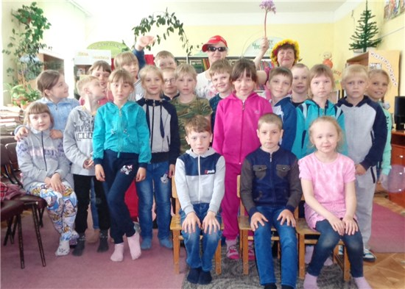

## На солнечной поляне Лукоморья

6 июня Сепычёвская сельская библиотека отмечала Пушкинский день России. Три школьные летние площадки пришли сюда на литературный праздник «На солнечной поляне Лукоморья».

Ведущая Вера Алексеевна Плешивых познакомила ребят с жизнью и творчеством самого известного русского поэта и писателя А.С. Пушкина. Дети просмотрели презентацию «Что за прелесть эти сказки!».

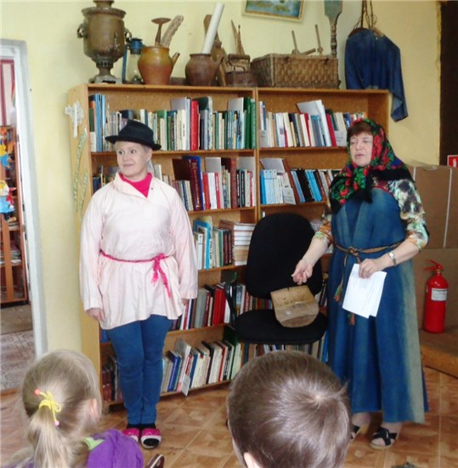Вскоре перед ребятами появились и сами пушкин­ские персонажи: были пока­заны театрализованные от­рывкииз сказок «О рыбаке и рыбке», «О мёртвой царевне и 7-ми богатырях». А потом участники праздника решали кроссворд, узнавали сказку по словам, вспоминали строки из сказок Пушкина.На мероприятии присутство­вало 40 человек.

## Ура! Каникулы!

15 июня в Сепычёвской сельской библиотеке для летних школьных площадок прошла игровая программа «Ура! Каникулы!». Продавец приключений (роль исполнила библиотекарь Вера Алексеевна Плешивых) рассказала детям о том, что по дороге в библиотеку у неё украли чемодан с приключениями. Чтобы его отыскать необходимо отправиться к волшебным радужным холмам: красному, оранжевому,жёлтому, зелёному, голубому, синему и фиолетовому. На всех этих станциях под веселую музыку ребята участвовали в конкурсах: «Самый-самый», «Бег с шарами», «Бой с шарами», а также собирали пазлы, отгадывали загадки, играли в игру «Пинг-понг «Слова» и др. Состязания закончились эстафетой «Весёлые друзья», где дети рисовали на воздушном шаре смешную рожицу, собирали мусор на лесной полянке.

Пройдя все испытания, ребята нашли чемодан, в котором находились весёлые книги для летнего чтения – литература о путешествиях и приключениях.Участниками мероприятий стали80 человек.

## Весёлые друзья и их фантазии

Юбилею известного детского писателя Николая Николаевича Носова был посвящён литературный час, который прошёл в библиотеке 18 июня для летних школьных площадок. Мероприятие называлось «Весёлые друзья и их фантазии».

Ведущая Елена ФадеевнаСтарцева рассказала школьникам о биографии писателя. Затем началась литературная игра по рассказам Н. Носова. Дети поделились на 3 команды: «Фантазёры», «Весёлая семейка», «Затейники». Игра состояла из нескольких туров: «Разминка», «Литературная викторина», «Бюро находок», «Угадай рассказ по эпизоду», «Чему научил рассказ». В ходе упорной борьбы победила команда «Фантазёры». На мероприятии присутствовало 40 человек.

## Весёлаятусовочка в библиотеке

20 июня в Сепычёвской библиотеке прошла игровая программа для подростков «Весёлая тусовочка». В начале мероприятия ребята вытягивали карточки с цифрами «1» или «2» – таким образом произошло формирование команд: «Оба-на» и «Орлы».

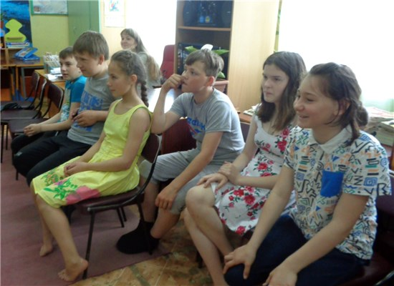Первая часть программы включала массовые танцы. Команды исполняли танцы (ламбада, русская плясовая, рэп и т.д.) необычным способом: все вместе паровозиком под разную музыку. Успешно справились ребята и со вторым зада­нием, «Попугай­чики», где каждый танцевал так, что активной оказалась та часть тела, кото­рая была указана в карточке.

Вторая часть тусовки посвяща­лась песням. Веду­щая программы библиотекарь Вера Алексеевна Плеши­вых произносила выражения из песен, а ребята отгадывали её название. Третья часть встречи была посвящена «Звёздам тусовок»: школьники изображали мимикой и жестами задание с карточки. Было весело и интересно! На мероприятии присутствовали 20 человек.

## Вспомним имена на обелиске

22 июня, в День памяти и скорби, в селе Сепыч состоялся митинг «Имена на обелиске». Взрослые и дети пришли почтить память воинов-земляков, павшихза Родину на полях сражений.

Митинг открыл глава Сепычёвского поселения Александр Николаевич Федосеев. Затем ведущие митинга – библиотекари Вера Алексеевна Плешивых и Елена ФадеевнаСтарцева рассказали о первом страшном дне Великой Отечественной войны, о подвиге пограничных застав. На митинге выступили также очевидцы тех грозных событий, жители поселения: Васса Павловна Ильиных, Евдокия Павловна Серова и Екатерина Павловна. Это три сестры, которые маленькими девочками проводили отца на войну и больше никогда его не видели. Он погиб защищая Родину. Поделился воспоминаниями и Почётный гражданин Верещагинского района Николай Фёдорович Шатров.

Минутой молчания собравшиеся односельчане почтили память тех, кто отдал свои жизни за мир и счастье на Земле и возложили цветы к мемориалу. На мероприятии присутствовало 120 человек.

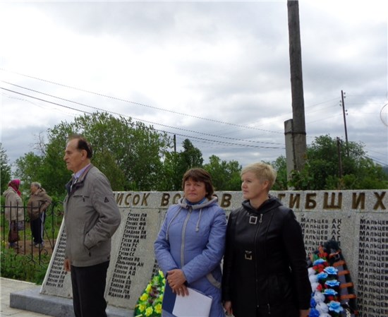

## СОКОЛОВСКАЯ СЕЛЬСКАЯ БИБЛИОТЕКА

***(зав. библиотекой Шистерова А.Ф.)***

## Расскажите, птицы…

4 апреля в Соколовской сельской библиотеке для воспитанников старшей группы детского сада состоялась экскурсия-беседа по книжной выставке «Расскажите, птицы». Мероприятие было посвящено Международному дню птиц.

Библиотекарь А.Ф. Шистерова рассказала об истории праздника, познакомила с книгами, представленными на выставке, обратила внимание на материалы, посвящённые «вестникам весны» – скворцам.

Затем детям были загаданы загадки о птицах. Как оказалось, многие загадки показались детям сложными. Так как в группе было 9 будущих первоклассников, то все вместе пришли к выводу, что в школе надо хорошо учиться, быстрее научиться читать, чтобы найти ответы на все вопросы. Радует, что один дошкольник дал правильные ответы на большинство вопросов. Юный «знайка» был отмечен книжкой Виталия Бианки «Чей нос лучше?». Всего на мероприятии присутствовало 17 детей.

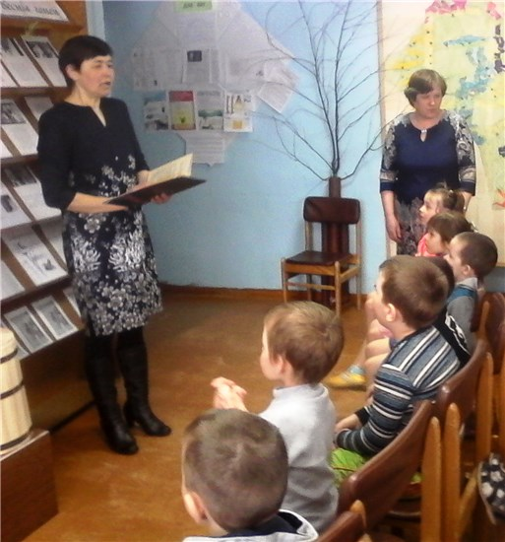

## А что знаешь о космосе ты?

С 10 по 21 апреля в Соколовской сельской библиотеке работала выставка-викторина «Он сказал: «Поехали!», посвящённая Дню авиации и космонавтики.

В рамках выставки состоялась викторина «А что знаешь о космосе ты???». Проверить свои знания о космосе рискнули 8 учащихся начальных классов: Жданов Дмитрий и Гачегов Егор (4 класс), Федосеева Ксения и Мошева Юлия (3 класс), Деменев Егор (2 класс), Медведев Юрий, Безматерных Евгений, Гавриков Арсений (5 класс). В итоге 1-е место заняла Ксения Федосеева, 2-е место – у Юлии Мошевой, 3-е место занял Евгений Безматерных.

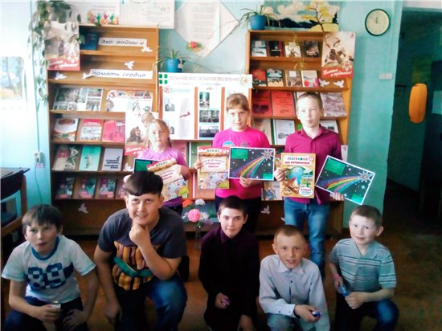

## Живые страницы Льва Кузьмина

4 июня Соколовская сельская библиотека приняла участие в краевой акции «Региональный день детского чтения». В этом году акция была посвящена юбилею пермского писателя Льва Ивановича Кузьмина.

Участниками акции стали воспитанники групп дошкольного образования Соколовской общеобразовательной школы. Библиотекарь Антонида Филипповна Шистерова рассказала дошкольникам о детском писателе-земляке Льве Кузьмине и прочитала его стихотворение «Шагал один чудак». После прочтения состоялась беседа и обсуждение прочитанного. Участниками мероприятия были 26 человек.

Содержание

ОФИЦИАЛЬНАЯ ХРОНИКА 3

Волонтёры в библиотеке: грани сотрудничества 3

Как здорово, что ЦБС по-прежнему живёт! 4

ЦЕНТРАЛЬНАЯ РАЙОННАЯ БИБЛИОТЕКА им. В.Г. Мельчакова 6

Как здорово, что все мы здесь сегодня собрались! 6

Хорошо здоровым быть! 7

Пасхальные встречи 7

Светлая пасхальная среда 8

Скажем мату – «НЕТ!» 9

«Сердце моё стучать не устанет…» 10

День добровольца 11

Как наше слово отзовётся… 12

Счастье.…Что оно? 13

Образование в интересах устойчивого развития 13

Чернобыльская катастрофа: трагедия XX века 14

Мы из детства, опалённого войной 15

Есть память, которой не будет забвенья… 17

Дети и война 18

В книжной памяти мгновения войны 19

Если хочешь быть счастливым… 20

Моя семья – моя радость! 21

Основа основ – родительский дом 22

Делаем вятскую свистульку 23

Книга – лучший друг ребят! 24

С книгой мир добрей! 26

Свет разумения книжного 27

С любовью к России 28

Мы вновь читаем пушкинские строки… 29

Путешествуем по библиотеке 29

Моя любимая Россия, моя бескрайняя страна… 30

БИБЛИОТЕКА И ЭКОЛОГИЯ 31

«В поисках добра» 31

Добровольцы – друзья пернатых 31

«Чистые игры»: пришёл, очистил, победил! 32

Природа – это дом, в котором мы живём! 33

Путешествие не за тридевять земель… 34

Экскурсия на «умный огород» 35

ЦЕНТРАЛЬНАЯ ДЕТСКАЯ БИБЛИОТЕКА 37

Большой книжный подарок от «Русского географического общества» 37

Верещагинская веснушка-2018 37

Разноцветные камешки, или Путешествие за бесценным кладом 39

Подросткам о войне 39

Гостем в семье не проживёшь 42

Добро пожаловать в мир книги! 43

Читаем вместе! Читаем вслух! 44

Если с другом вышел в путь… 45

Какое лето без футбола! 46

Открывая тайны насекомых… 47

БОРОДУЛИНСКАЯ СЕЛЬСКАЯ БИБЛИОТЕКА им. Ф.Ф.Павленкова 48

Эко-игротека 48

На речке Егошихе... 48

Сказок мудрые уроки 49

Моя будущая профессия 49

Малышам – о войне 50

Вспомним подвиг Ленинграда 51

Там, где память, там слеза 52

Самое главное слово – «СЕМЬЯ»! 52

Краеведческий калейдоскоп для односельчан 53

Познавательный досуг в библиотеке 54

Волшебная страна «Шариколандия» 55

Шагал один чудак... 55

Региональный день детского чтения 55

Изучаем родные просторы 56

Путешествие по Лукоморью 57

Пушкинский день России 57

Поэтический квест «Лучик золотой» 57

Шишкин день 58

Художники России 59

Библиотека на Дне посёлка 59

ВОЗНЕСЕНСКАЯ СЕЛЬСКАЯ БИБЛИОТЕКА 60

Не забыть нам этой даты, что покончила с войной… 60

Шагал один чудак… 61

«Заморочки» из пушкинской бочки 62

Любимые питомцы Веры Чаплиной 63

Созвездие литературных именинников 63

Большое космическое путешествие 64

Земной гардероб 66

Судьба планеты в наших руках! 66

ЗЮКАЙСКАЯ СЕЛЬСКАЯ БИБЛИОТЕКА 67

Дорогами войны 67

Безопасный Интернет 68

Время уходит, с нами память остаётся… 69

КОМАРОВСКАЯ СЕЛЬСКАЯ БИБЛИОТЕКА 70

Майский день победный 70

В Комарах появилась «Незабудка»! 71

НИЖНЕГАЛИНСКАЯ СЕЛЬСКАЯ БИБЛИОТЕКА 72

Эта память всей Земле нужна! 72

Победный май в деревне Нижнее Галино 72

Мы – семья! 73

Читаем вместе Кузьмина 75

«Солнце русской поэзии» 75

И сердцу по-прежнему горько… 75

ПУТИНСКАЯ СЕЛЬСКАЯ БИБЛИОТЕКА 77

Моя семья во всём неповторима! 77

Герои любимых сказок 78

Светлая Пасха 78

Делаем открытки ко Дню Победы 78

Страна Пионерия 79

«Я шлю тебе письмо из 45-го…» 80

Полевая почта № 1945. Солдату-ветерану. 80

Девчонки и мальчишки любят пермские книжки 81

Давайте Пушкина читать! 82

А вот и «МЫ»! 83

Коротышкин квест 84

СЕПЫЧЁВСКАЯ СЕЛЬСКАЯ БИБЛИОТЕКА 84

По примеру Маленького принца 84

Колокола Хацуни 85

Вицин, которого мы не знали 86

Долго шла весна тайком… 86

«Есть тайная ботаника души…» 87

Родительский дом – начало начал! 87

Поэзия, как лучик золотой… 88

Чарующая сила поэзии 89

В гостях у лета 90

На солнечной поляне Лукоморья 90

Ура! Каникулы! 91

Весёлые друзья и их фантазии 92

Весёлая тусовочка в библиотеке 92

Вспомним имена на обелиске 93

СОКОЛОВСКАЯ СЕЛЬСКАЯ БИБЛИОТЕКА 94

Расскажите, птицы… 94

А что знаешь о космосе ты? 95

Живые страницы Льва Кузьмина 95

Познакомиться с последними новостями в библиотеках Верещагинского района приглашаем на сайт библиотеки **http://verlib.permkulture.ru**

Сост. НахиеваН.Г.,зав. инновационно-методическим отделом

Отв. за выпуск Гладких С.Ю.,директор ММБУК «ВЦРБ»

Вёрстка, оформление: Мусихина Т.С., библиотекарь ОИТиБ